**概要设计规约**

**目录**

修订历史记录 2

1. 引言 3

1.1. 概要设计依据 3

1.2. 参考资料 4

1.3. 假定和约束 4

1.3.1 假定 4

1.3.2 约束 4

2. 概要设计 5

2.1. 设计类图 5

2.2. 数据库设计 5

2.2.1 数据库设计规范 5

2.2.2 逻辑设计 7

2.2.3物理设计 15

2.3. 接口设计 24

2.3.1 内部接口设计 24

2.3.2 类间接口设计 37

2.3.3 子系统间接口设计 40

2.3.4 外部接口设计 41

2.4. 软件（体系）结构设计ACD图 43

2.4.1 体系结构概述 44

2.4.2 子系统与微服务 44

2.4.3 调用关系图 45

2.4.4 文字描述 46

2.4.5 体系结构设计考虑 49

2.5. 前后端架构设计 50

2.6. 系统体系架构设计 50

2.7. 界面设计 51

2.7.1 内容建模datatree 51

2.7.1. 确定用户需求 52

2.7.2界面结构设计 52

2.7.3.设计风格和规范 53

2.7.4.原型设计 53

2.7.5. 用户测试和反馈 55

2.7.6.界面设计的层次 55

2.7.7. 界面设计文档 56

2.8 系统出错处理设计 63

2.8.1 出错信息 63

2.8.2 补救措施 66

2.8.3 系统维护设计 67

**修订历史记录**

|  |  |  |  |  |  |  |  |  |  |  |  |  |  |  |  |  |  |  |  |  |  |  |  |  |  |  |  |  |  |  |  |  |  |  |  |  |  |  |  |  |  |  |  |  |  |  |  |  |  |  |  |  |  |  |  |  |  |  |  |  |  |  |  |  |  |  |  |  |  |  |  |  |  |  |  |  |  |  |  |  |  |  |  |  |  |  |  |  |  |  |
| --- | --- | --- | --- | --- | --- | --- | --- | --- | --- | --- | --- | --- | --- | --- | --- | --- | --- | --- | --- | --- | --- | --- | --- | --- | --- | --- | --- | --- | --- | --- | --- | --- | --- | --- | --- | --- | --- | --- | --- | --- | --- | --- | --- | --- | --- | --- | --- | --- | --- | --- | --- | --- | --- | --- | --- | --- | --- | --- | --- | --- | --- | --- | --- | --- | --- | --- | --- | --- | --- | --- | --- | --- | --- | --- | --- | --- | --- | --- | --- | --- | --- | --- | --- | --- | --- | --- | --- | --- | --- | --- |
| |  |  |  |  |  |  |  |  |  | | --- | --- | --- | --- | --- | --- | --- | --- | --- | | **编写日期** | **SEPG** | **版本** | **说明** | **作者** | **评审时间** | 评审参与人员 | 评审后修改批准日期 | 确认签字人员 | | 2024/11/05 | Air Rowing | v0.1 | 需求调研，团队进行不限于问卷、访谈等方式的调研 | 章卓源，陈茁扬，李沅衡，杨宇琨 | 2024/11/15 | 章卓源 | 2024/11/15 | 章卓源 | | 2024/11/15 | Air Rowing | v0.2 | 前期需求调研结果讨论及书写 | 章卓源，陈茁扬，李沅衡，杨宇琨 | 2024/11/27 | 陈茁扬 | 2024/11/29 | 陈茁扬 | | 2024/11/27 | Air Rowing | v0.3 | 软件技术栈讨论，市场竞品分析 | 章卓源，陈茁扬，李沅衡，杨宇琨 | 2024/12/12 | 李沅衡 | 2024/11/15 | 李沅衡 | | 2024/12/12 | Air Rowing | v1.0 | 初步需求规约 | 章卓源，陈茁扬，李沅衡，杨宇琨 | 2024/12/20 | 杨宇琨 | 2024/12/22 | 杨宇琨 | | 2024/12/20 | Air Rowing | v1.1 | 初步需求分析规约  ，需求规约补充 | 章卓源，陈茁扬，李沅衡，杨宇琨 | 2024/12/28 | 章卓源，陈茁扬，李沅衡，杨宇琨 | 2024/12/28 | 章卓源，陈茁扬，李沅衡，杨宇琨 | | 2024/12/28 | Air Rowing | v1.2 | 初步概要设计规约 | 章卓源，陈茁扬，李沅衡，杨宇琨 | 2024/12/31 | 章卓源，陈茁扬，李沅衡，杨宇琨 | 2024/12/31 | 章卓源，陈茁扬，李沅衡，杨宇琨 | | 2024/12/31 | Air Rowing | v1.3 | 初步详细设计规约，概要设计规约完善 | 章卓源，陈茁扬，李沅衡，杨宇琨 | 2025/1/1 | 章卓源，陈茁扬，李沅衡，杨宇琨 | 2025/1/1 | 章卓源，陈茁扬，李沅衡，杨宇琨 | | 2025/1/1 | Air Rowing | v2.0 | 详细设计规约完善 | 章卓源，陈茁扬，李沅衡，杨宇琨 | 2025/1/1 | 章卓源，陈茁扬，李沅衡，杨宇琨 | 2025/1/2 | 章卓源，陈茁扬，李沅衡，杨宇琨 | | 2025/1/2 | Air Rowing | v3.0 | 和杜老师讨论过后，进行整体升级 | 章卓源，陈茁扬，李沅衡，杨宇琨 | 2025/1/2 | 章卓源，陈茁扬，李沅衡，杨宇琨，杜庆峰 | 2025/1/2 | 章卓源，陈茁扬，李沅衡，杨宇琨 | |

1. **引言**

**1.1. 概要设计依据**

概要设计阶段的开展基于以下几个方面的依据：

* **概要设计基本原则**

概要设计阶段遵循模块化、可扩展性、高内聚低耦合等基本原则，确保系统架构清晰、逻辑严谨，为详细设计奠定坚实基础。

* **Air Rowing 需求规约**

本详细设计依据 **Air Rowing 系统** 的需求规约文档，全面理解系统需实现的功能和性能要求，确保设计方案符合用户需求和业务目标。

* **Air Rowing 需求分析规约**

需求分析规约提供了系统的功能需求和非功能需求的详细描述，指导详细设计阶段针对性地解决各类需求，确保系统设计的全面性和准确性。

**1.2. 参考资料**

* **设计模式**

参考经典设计模式（如《Design Patterns》），应用于系统设计中，以提高系统的可复用性、可扩展性和维护性。设计模式的合理使用有助于解决常见的设计问题，优化系统结构。

* **软件工程--实践者的研究方法（第8版）**

基于《软件工程--实践者的研究方法（第8版）》中的理论和方法论，指导详细设计的实施。书中的最佳实践和方法论为系统设计提供了科学、系统的支持，确保设计过程的规范性和高效性。

**1.3. 假定和约束**

**1.3.1 假定**

* **用户参与度：** 假定目标用户（赛艇队员、教练员及爱好者）积极参与平台使用，定期记录训练数据并参与社区互动。
* **技术可行性：** 假定现有的姿态识别算法和AI技术能够满足平台对训练分析和指导的需求，且能够在预定的硬件环境下高效运行。
* **数据可用性：** 假定能够获取足够量且质量良好的训练数据，用于算法训练和系统测试，确保系统功能的有效性和准确性。

**1.3.2 约束**

* **经费限制：** 项目预算有限，需合理分配资源，优先保证核心功能的开发和系统的稳定运行。
* **开发期限：** 项目计划在12个月内完成初步开发和测试，确保在下一赛季开始前投入使用。
* **设备条件：** 开发和部署需要配备高性能服务器和必要的硬件设备，如GPU加速卡，以支持姿态识别算法的运行。
* **用户资料准备：** 用户需提供准确的训练数据和个人信息，确保系统数据的完整性和可靠性。
* **交流与协作：** 开发团队需与赛艇队员和教练员保持密切沟通，及时反馈和调整需求，避免信息不对称导致的开发偏差。

2. **概要设计**

**2.1. 设计类图**

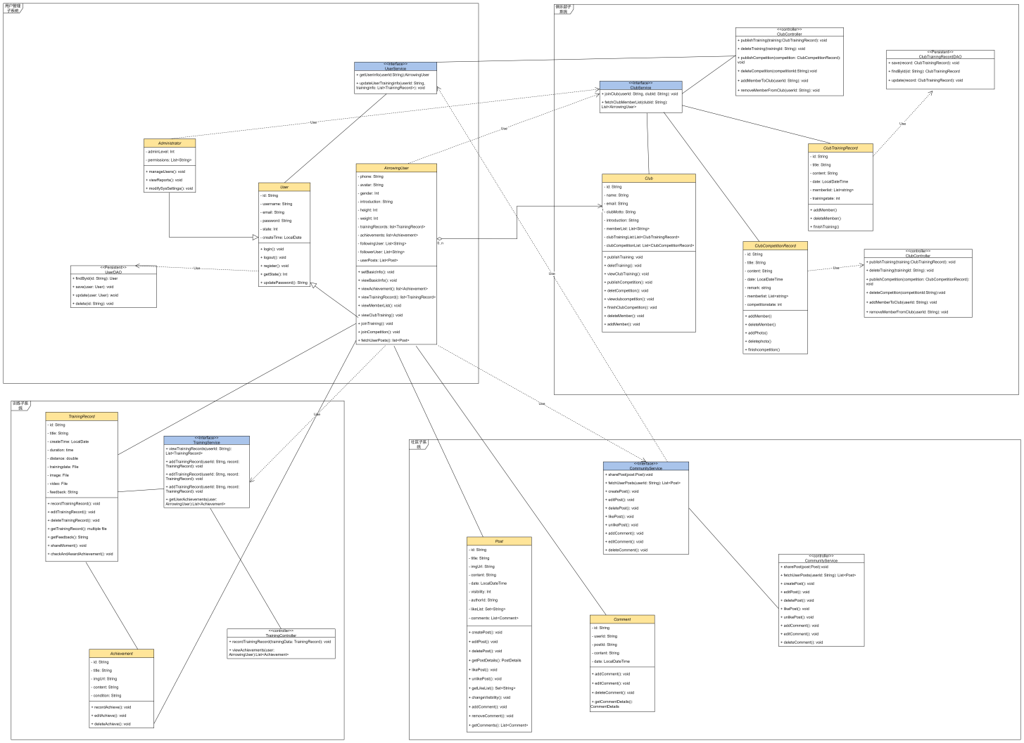

**2.2. 数据库设计**

依据“软件需求（分析）规约（说明书）”的数据建模进行数据库逻辑设计和物理设计。指出本软件系统内部所使用的每个数据库结构的名称、标识符以及它们之中每个数据项、记录、文卷和系的标识、定义、长度以及它们之间的层次的或表格的相互关系。给出本系统内部所使用的每个数据库结构中的每个数据项的存储要求，访问方法、存取单位、存取的物理关系（索引、设备、存储区域）、设计考虑等。

**2.2.1 数据库设计规范**

**2.2.1.1 数据库命名规范**

采用26个英文字母(区分大小写)和0-9的自然数(经常不需要)加上下划线组成，命名简洁明确，多个单词用下划线''分隔，一个业务项目一个数据库，多个业务项目慎用同一个数据库。

**2.2.1.2 表命名规范**

1. 采用26个英文字母(区分大小写)和0-9的自然数(经常不需要)加上下划线'组成，命名简洁明确多个单词**用"下划线''分隔**。
2. **全部小写命名，禁止出现大写。**
3. 禁止使用数据库关键字，如:name，time，datetime，password等。
4. 表名称不应该取得太长(一般不超过三个英文单词)。
5. 表的名称一般使用名词或者动宾短语。
6. 用单数形式表示名称，例如，使用employee，而不是employees。
7. **明细表**的名称为:主表的名称+字符dtl(detail缩写)。例如:采购订单的名称为:po_order，则采购订单的明细表为:po_orderdtl。
8. 表必须填写描述信息(使用SQL语句建表时)。

**2.2.1.3 表设计规范**

1. 表必须定义主键，默认为ID，整型自增，如果不采用默认设计必须咨询DBA进行设计评估。
2. ID字段作为自增主键。一般所有表都要有id,id必为主键，类型为bigintunsigned，单表时自增、步长为1。一般情况下主键id和业务没关系的。
3. 建议不使用外键,数据的完整性靠程序来保证。
4. 多表中的相同列，必须保证列定义一致。
5. 国内表默认使用InnoDB，表字符集默认使用gbk，国际默认使用utf8的表。
6. 一般情况下每张表都有着四个字段create_id,create_time,update_id,update_time,其中create_id表示创建者id，create_time表示创建时间，update_id表示更新者id，update_time表示更新时间，这四个字段的作用是为了能够追踪数据的来源和修改。
7. 单表一到两年内数据量超过500w或数据容量超过10G考虑分表，且需要提前考虑历史数据迁移或应用自行删除历史数据。
8. 单条记录大小禁止超过8k，一方面字段不要太多，有的都能上百，甚至几百个，另一方面字段的内容不易过大，像文章内容等这种超长内容的需要单独存到另一张表。
9. 日志类数据不建议存储在 MSOL上，优先考虑Hbase或OB，如需要存储请找DBA评估使用压缩表存储。

**2.2.1.4 字段命名规范**

1. 采用26个英文字母(区分大小写)和0-9的自然数(经常不需要)加上下划线’"组成，命名简洁明确,多个单词**用"下划线''分隔**。
2. **全部小写命名，禁止出现大写。**
3. 字段必须填写描述信息。
4. 禁止使用数据库关键字，如:name，time，datetime，password 等。
5. 字段名称一般采用名词或动宾短语。
6. 采用字段的名称必须是易于理解，一般不超过三个英文单词。
7. **在命名表的列时，不要重复表的名称**。例如，在名employe的表中避免使用名为employee_lastname的字段。
8. 不要在列的名称中包含数据类型。
9. 字段命名使用完整名称，禁止缩写。
10. 字段名命名示例

* 使用下划线进行分隔，提升可读性。

例如，user_name,user_id,is_friend,is_good。

* 使用完整名称，提高可读性。

例如，uid修改为user_id，pid修改为person_id。

**2.2.1.5 字段设计**

1. 表被索引列必须定义为not null，并设置default值。
2. 禁止使用float、double类型，建议使用decimal或者int替代。
3. 禁止使用blob、text类型保留大文本、文件、图片，建议使用其他方式存储，MySQL只保存指针信息。
4. 禁止使用varchar类型作为主键。

**2.2.2 逻辑设计**

**2.2.2.1 总体E-R图**

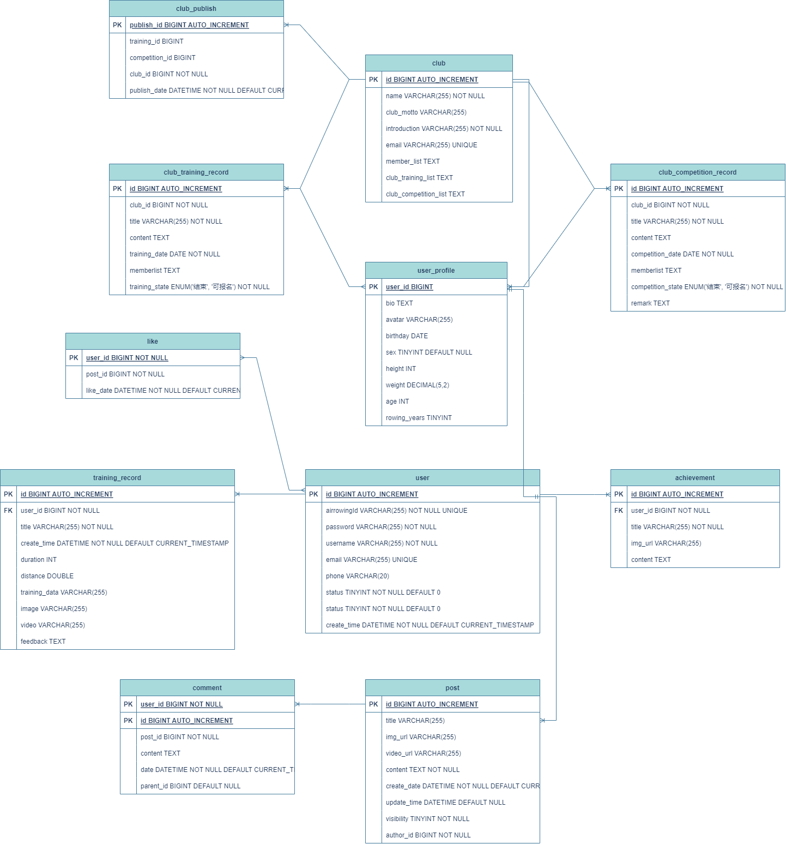

**2.2.2.2 实体及其属性的介绍**

**user：用户**

|  |  |
| --- | --- |
| **属性名** | **属性说明** |
| **id** | 主键ID |
| **airrowing_id** | 用户的账号id(唯一凭证) |
| **password** | 密码 |
| **username** | 用户名 |
| **email** | 邮箱 |
| **phone** | 手机 |
| **status** | 用户账号状态(0：启用 1：禁用) |
| **create_time** | 账号创建时间 |

**achievement: 成就**

|  |  |
| --- | --- |
| **属性名** | **属性说明** |
| **id** | 主键ID。唯一标识符 |
| **user_id** | 外键，成就所属用户，引用 **user** 实体 |
| **title** | 成就标题。 |
| **img_url** | 成就图片的 URL |
| **content** | 成就描述内容 |

**trainin_record：训练记录**

|  |  |
| --- | --- |
| **属性名** | **属性说明** |
| **id** | 主键ID。唯一标识符 |
| **user_id** | 外键，训练记录所属用户，引用 **user** 实体 |
| **title** | 训练记录的标题或描述 |
| **create_time** | 训练记录的创建时间 |
| **duration** | 训练的持续时间（分钟） |
| **distance** | 训练的总距离（公里） |
| **training_data** | 包含详细训练数据的文件路径 |
| **image** | 训练图片文件路径 |
| **video** | 训练视频文件路径 |
| **feedback** | 系统分析返回的训练反馈 |
| **avg_heart_rate** | 训练平均心率 |
| **calories** | 训练消耗卡路里 |

**user_profile：用户资料**

|  |  |
| --- | --- |
| **属性名** | **属性说明** |
| **user_id** | 用户的唯一标识符，引用 **User** 实体。 |
| **bio** | 用户的简介。 |
| **avatar** | 头像 |
| **birthday** | 生日 |
| **sex** | 性别性别(0：女 1：男) |
| **height** | 身高 |
| **weight** | 体重 |
| **age** | 年龄（避免通过生日计算） |
| **rowing_years** | 赛艇年数 |

**post：帖子**

|  |  |
| --- | --- |
| **属性名** | **属性说明** |
| **id** | 主键，帖子的唯一标识符。 |
| **title** | 帖子的标题。 |
| **img_url** | 帖子中包含的图片的URL。 |
| **video_url** | 帖子中包含的视频的URL。 |
| **content** | 帖子的正文内容。 |
| **create_date** | 帖子创建的日期和时间。 |
| **update_time** | 帖子更新的日期和时间。 |
| **visibility** | 帖子的可见性设置（如0表示私密，1表示公开）。 |
| **author_id** | 外键，发布帖子的用户ID，引用 **user** 实体。 |

**comment：评论**

|  |  |
| --- | --- |
| **属性名** | **属性说明** |
| **id** | 评论的唯一标识符。 |
| **user_id** | 外键，发布评论的用户ID，引用 **user** 实体。 |
| **post_id** | 外键，评论所关联的帖子ID，引用 **post** 实体。 |
| **content** | 评论的内容。 |
| **date** | 评论发表的日期和时间。 |
| **parent_id** | 父评论标识符，用来处理评论的回复。 |

**like：点赞**

|  |  |
| --- | --- |
| **属性名** | **属性说明** |
| **post_id** | 点赞的帖子ID，引用 **post** 实体。 |
| **user_id** | 点赞的用户ID，引用 **user** 实体。 |
| **like_date** | 点赞的日期和时间。 |

**club：俱乐部（管理员）**

|  |  |
| --- | --- |
| **属性名** | **属性说明** |
| **id** | club的唯一标识符。 |
| **name** | 俱乐部名称 |
| **email** | 俱乐部的邮箱 |
| **club_motto** | 俱乐部座右铭 |
| **introduction** | 俱乐部介绍 |
| **member_list** | 俱乐部成员列表 |
| **club_training_list** | 俱乐部的训练历史记录 |
| **club_competition_list** | 俱乐部的比赛历史记录 |

**club_training_record：俱乐部可参加的训练**

|  |  |
| --- | --- |
| **id** | 主键，该训练唯一标识符 |
| **club_id** | 外键，发布该训练的俱乐部id，引用自club |
| **title** | 训练的名称 |
| **content** | 训练内容 |
| **training_date** | 训练日期 |
| **memberlist** | 训练人员名单 |
| **training_state** | 训练状态（结束/可报名） |

**club_competition_record：俱乐部可参加的比赛**

|  |  |
| --- | --- |
| **id** | 主键，该比赛的ID |
| **club_id** | 外键，发布该比赛的俱乐部id，引用自club |
| **title** | 比赛的名称 |
| **content** | 比赛内容 |
| **competition_date** | 比赛日期 |
| **memberlist** | 比赛人员名单 |
| **competition_state** | 比赛状态（结束/可报名） |
| **remark** | 比赛成绩 |

**club_publish：发布**

|  |  |
| --- | --- |
| **属性名** | **属性说明** |
| **publish_id** | 主键，该发布的ID |
| **training_id** | 发布的训练ID，引用 **club_training_record** 实体。 |
| **competition_id** | 发布发布发布的比赛ID，引用**club_competition_record**实体。 |
| **club_id** | 发布的俱乐部ID，引用 **club** 实体。 |
| **publish_date** | 发布的日期和时间。 |

**2.2.2.3 实体间联系的介绍**

**user 与 achievement**

* **关系**：一对多
* **描述**：一个用户 (user) 可以拥有多个成就 (achievement)，每个成就通过 user_id 字段与用户关联。用户被删除时，其所有成就也会被级联删除。

**user 与 training_record**

* **关系**：一对多
* **描述**：一个用户 (user) 可以拥有多条训练记录 (training_record)，每条记录通过 user_id 字段与用户关联。用户被删除时，其所有训练记录也会被级联删除。

**user_profile 与 user**

* **关系**：一对一
* **描述**：每个用户对应一个用户资料，用于展示个人社交主页信息。通过 user_id 字段与用户表关联。用户被删除时，其对应的资料也会被级联删除。

**user 与 post**

* **关系**：一对多
* **描述**：一个用户可以发布多个帖子，每个帖子由一个用户创建。

**user 与 comment**

* **关系**：一对多
* **描述**：一个用户可以发布多个评论，每条评论由一个用户创建。

**post 与 comment**

* **关系**：一对多
* **描述**：一个帖子可以包含多个评论，每条评论关联到一个帖子。

**user 与 like**

* **关系**：多对多
* **描述**：一个用户可以点赞多个帖子，一个帖子可以被多个用户点赞。通过 **like** 实体实现多对多关系。

**user_profile 与 club_training_record**

* **关系**：多对多
* **描述**：一个用户可以查看多个可参与的训练，一个训练可以被多个用户参与。

**user_profile 与 club_competition_record**

* **关系**：多对多
* **描述**：一个用户可以查看多个可参与的比赛，一个比赛可以被多个用户参与。

**club 与 club_training_record**

* **关系**：一对多
* **描述**：一个俱乐部可以组织多个可参与的训练，每个训练被俱乐部发布。

**club 与 club_competition_record**

* **关系**：一对多
* **描述**：一个俱乐部可以发布多个可参与的比赛，每个比赛被俱乐部发布。

**club 与 user_profile**

* **关系**：一对多
* **描述**：一个俱乐部可以拥有多个成员，一个成员只能加入一个俱乐部。

**club 与 club_publish**

* **关系**：一对多
* **描述**：一个俱乐部可以发布多个活动。通过 **publish** 实体实现一对多关系。

**2.2.3物理设计**

**2.2.3.1 实体表**

**user：用户表**

|  |  |  |  |  |
| --- | --- | --- | --- | --- |
| **字段名** | **数据类型** | **长度** | **说明** | **备注** |
| **id** | BIGINT |  | 主键ID | 主键，默认自增 NOT NULL AUTO_INCREMENT |
| **airrowing_id** | VARCHAR | 255 | 用户的账号ID | 唯一凭证 |
| **password** | VARCHAR | 255 | 用户密码 | 必填 |
| **username** | VARCHAR | 255 | 用户名 | 必填 |
| **email** | VARCHAR | 255 | 邮箱 | 唯一 |
| **phone** | VARCHAR | 20 | 手机号 | 可选 |
| **status** | TINYINT |  | 用户账号状态 | 0：启用，1：禁用 |
| **create_time** | DATETIME |  | 账号创建时间 | 默认当前时间 |

**club：俱乐部（管理员）**

|  |  |  |  |  |
| --- | --- | --- | --- | --- |
| **字段名** | **数据类型** | **长度** | **说明** | **备注** |
| **id** | BIGINT |  | 主键ID | 主键，默认自增 NOT NULL AUTO_INCREMENT |
| **name** | VARCHAR | 255 | 俱乐部名字 | 必填 |
| **club_motto** | VARCHAR | 255 | 俱乐部座右铭 | 可选 |
| **introduction** | VARCHAR | 255 | 俱乐部介绍 | 必填 |
| **email** | VARCHAR | 255 | 邮箱 | 唯一 |
| **member_list** | LIST | 20 | 俱乐部成员列表 | 可选 |
| **club_training_list** | LIST |  | 俱乐部的训练历史记录 | 0：启用，1：禁用 |
| **club_competition_list** | LIST |  | 俱乐部的比赛历史记录 | 默认当前时间 |

**achievement：成就表**

|  |  |  |  |  |
| --- | --- | --- | --- | --- |
| **字段名** | **数据类型** | **长度** | **说明** | **备注** |
| **id** | BIGINT |  | 主键ID | 主键，默认自增 NOT NULL AUTO_INCREMENT |
| **user_id** | BIGINT |  | 所属用户外键 | 引用 user.id |
| **title** | VARCHAR | 255 | 成就标题 | 必填 |
| **img_url** | VARCHAR | 255 | 成就图片URL | 可选 |
| **content** | TEXT |  | 成就描述 | 可选 |

**training_record：个人训练记录表**

|  |  |  |  |  |
| --- | --- | --- | --- | --- |
| **字段名** | **数据类型** | **长度** | **说明** | **备注** |
| **id** | BIGINT |  | 主键ID | 主键，默认自增 NOT NULL AUTO_INCREMENT |
| **user_id** | BIGINT |  | 所属用户外键 | 引用 user.id |
| **title** | VARCHAR | 255 | 训练记录标题 | 必填 |
| **create_time** | DATETIME |  | 记录创建时间 | 默认当前时间 |
| **duration** | DOUBLE |  | 训练持续时间 | 可选，单位分钟 |
| **distance** | DOUBLE |  | 训练距离 | 可选，单位公里 |
| **training_data** | VARCHAR | 255 | 训练数据文件路径 | 可选 |
| **image** | VARCHAR | 255 | 训练图片文件路径 | 可选 |
| **video** | VARCHAR | 255 | 训练视频文件路径 | 可选 |
| **feedback** | TEXT |  | 系统分析反馈 | 可选 |

**club_training_record：俱乐部可参加的训练**

|  |  |  |  |  |
| --- | --- | --- | --- | --- |
| **字段名** | **数据类型** | **长度** | **说明** | **备注** |
| **id** | BIGINT |  | 主键ID | 主键，默认自增 NOT NULL AUTO_INCREMENT |
| **club_id** | BIGINT |  | 外键，发布该训练的俱乐部id，引用自club | 引用 club.id |
| **title** | VARCHAR | 255 | 训练记录标题 | 必填 |
| **training_state** | BOOLEN |  | 训练状态 | 选项（结束、可报名） |
| **content** | VARCHAR | 255 | 训练内容 | 可选 |
| **training_date** | DATETIME |  | 训练时间 | 可选 |
| **memberlist** | VARCHAR | 255 | 训练人员名单 | 可选 |

**club_competition_record：俱乐部可参加的比赛**

|  |  |  |  |  |
| --- | --- | --- | --- | --- |
| **字段名** | **数据类型** | **长度** | **说明** | **备注** |
| **id** | BIGINT |  | 主键ID | 主键，默认自增 NOT NULL AUTO_INCREMENT |
| **club_id** | BIGINT |  | 外键，发布该比赛的俱乐部id，引用自club | 引用 club.id |
| **title** | VARCHAR | 255 | 训练记录标题 | 必填 |
| **competition_state** | BOOLEN |  | 比赛状态 | 选项（结束、可报名） |
| **content** | VARCHAR | 255 | 训练内容 | 可选 |
| **remark** | VARCHAR | 255 | 成绩 | 必填 |
| **training_date** | DATETIME |  | 训练时间 | 可选 |
| **memberlist** | VARCHAR | 255 | 训练人员名单 | 可选 |

**user_profile：用户资料表**

|  |  |  |  |  |
| --- | --- | --- | --- | --- |
| **字段名** | **数据类型** | **长度** | **说明** | **备注** |
| **user_id** | BIGINT |  | 与 user.id 关联，用户ID | 外键，NOT NULL |
| **bio** | TEXT |  | 用户的简介 | 可选 |
| **avatar** | VARCHAR | 255 | 用户头像文件路径 | 可选 |
| **birthday** | DATE |  | 用户生日 | 可选 |
| **sex** | TINYINT |  | 性别 (0：女 1：男) | 默认值为 NULL |
| **height** | INT | (3) | 用户身高（单位：厘米） | 可选 |
| **weight** | DECIMAL | (5,2) | 用户体重（单位：千克，支持小数） | 可选 |
| **age** | INT |  | 用户年龄 | 可选 |
| **rowing_years** | TINYINT |  | 用户赛艇经验年数（整数） | 可选 |

**post：帖子表**

|  |  |  |  |  |
| --- | --- | --- | --- | --- |
| **字段名** | **数据类型** | **长度** | **说明** | **备注** |
| **id** | BIGINT |  | 帖子的唯一标识符。 | 主键，自增 NOT NULL AUTO_INCREMENT |
| **title** | VARCHAR | 255 | 帖子的标题。 | 可以根据需求调整长度 |
| **img_url** | VARCHAR | 255 | 帖子中包含的图片的URL。 |  |
| **video_url** | VARCHAR | 255 | 帖子中包含的视频的URL。 |  |
| **content** | TEXT |  | 帖子的正文内容。 | NOT NULL |
| **create_date** | DATETIME |  | 帖子创建的日期和时间。 | 默认当前时间，NOT NULL |
| **update_time** | DATETIME |  | 帖子更新的日期和时间。 |  |
| **visibility** | TINYINT |  | 帖子的可见性设置（如0表示私密，1表示公开）。 | NOT NULL |
| **author_id** | BIGINT |  | 发布帖子的用户ID，引用 **user** 实体。 | 外键，NOT NULL |

**comment：评论表**

|  |  |  |  |  |
| --- | --- | --- | --- | --- |
| **字段名** | **数据类型** | **长度** | **说明** | **备注** |
| **id** | BIGINT |  | 评论的唯一标识符。 | 主键，自增 NOT NULL AUTO_INCREMENT |
| **user_id** | BIGINT |  | 外键，发布评论的用户ID，引用 **user** 实体。 | 外键，NOT NULL |
| **post_id** | BIGINT |  | 外键，评论所关联的帖子ID，引用 **post** 实体。 | 外键，NOT NULL |
| **content** | TEXT |  | 评论的内容。 |  |
| **date** | DATETIME |  | 评论发表的日期和时间。 | 默认当前时间，NOT NULL |
| **parent_id** | BIGINT |  | 父评论标识符，用来处理评论的回复。 | 可以自关联到 comment(id) |

**2.2.3.2 关系表**

**like：点赞表**

|  |  |  |  |  |
| --- | --- | --- | --- | --- |
| **字段名** | **数据类型** | **长度** | **说明** | **备注** |
| **post_id** | BIGINT |  | 点赞的帖子ID，引用 **post** 实体。 | 外键，NOT NULL |
| **user_id** | BIGINT |  | 点赞的用户ID，引用 **user** 实体。 | 外键，NOT NULL |
| **like_date** | DATETIME |  | 点赞的日期和时间。 | 默认当前时间，NOT NULL |

**club_publish：发布表**

|  |  |  |  |  |
| --- | --- | --- | --- | --- |
| **字段名** | **数据类型** | **长度** | **说明** | **备注** |
| **publish_id** | BIGINT |  | 点赞的帖子ID，引用 **post** 实体。 | 主键，NOT NULL |
| **training_id** | BIGINT |  | 发布的训练ID，引用 **club_training_record** 实体。 | **competition_id**和**training_id**必须有一个NOT NULL |
| **competition_id** | BIGINT |  | 发布发布发布的比赛ID，引用**club_competition_record**实体。 |  |
| **club_id** | BIGINT |  | 发布的俱乐部ID，引用 **club** 实体。 | 外键，NOT NULL |
| **publish_date** | DATETIME |  | 发布的日期和时间。 | 默认当前时间，NOT NULL |

**2.2.3.3 性能优化**

在本项目的数据库设计中，通过以下策略实现了对性能的初步优化，既保证了数据的完整性与一致性，也兼顾了后续可能的读写压力与查询效率：

1. **主键与自增列的使用**

* 各个核心表（如 user, post, club 等）都使用了自增型主键（BIGINT AUTO_INCREMENT）来保证主键的唯一性，同时避免了不连续、无规律的业务型主键导致的查询效率下降。
* 某些中间关联表（如 like, comment）以组合键或外键 + 自增主键的形式进行标识，进一步保证了数据的唯一性。

1. **合理的数据类型选择**

* 针对较小范围的整型字段（如性别、年龄、状态等），使用 TINYINT 或者小数位数有限的 DECIMAL，节约存储空间的同时提高数据处理效率。
* 对于时间字段，使用 DATETIME NOT NULL DEFAULT CURRENT_TIMESTAMP 等方式记录插入或更新时间，既能满足业务场景下对精确时间的需求，也便于后续对时间维度的筛选或排序。
* 对文本量较大的字段（如 post 表与 comment 表的 content 列）使用 TEXT，而对于长度相对可控的描述、名称类字段（如 name, title）则使用 VARCHAR，实现灵活性与存储效率的平衡。

1. **适度的表拆分与结构设计**

* 将用户的基础信息与附加信息分为 user 与 user_profile 两张表，避免单表字段过多、数据过大，提升查询效率及可维护性。
* 针对帖子（post）、评论（comment）、点赞（like）等高频交互数据分别进行独立的表设计，既便于针对性地建立索引，也利于后续在高并发场景下进行分库分表或读写分离。

1. **外键与索引的配合使用**

* 在涉及关联查询的表（如 comment 与 post、like 与 user、club_competition_record 与 club）均通过外键或关联字段实现数据的一致性，同时也可基于外键列创建索引来提升关联查询性能。
* 对典型的查询条件和排序字段（如 post 表中的 author_id, create_date，comment 表中的 post_id, user_id 等）建立合适的单列或组合索引，尽可能减少全表扫描，提高读性能。

1. **约束与唯一性**

* 设计中对关键字段（如 email, phone 等）设置了唯一约束（UNIQUE），对状态与类型字段定义了合适的限制（ENUM、TINYINT 等），不仅确保数据质量，也有助于数据库层面进行快速判断与检索。
* 通过 NOT NULL 与合适的默认值设置（如 DEFAULT CURRENT_TIMESTAMP、DEFAULT 0 等），降低了数据插入或更新时的处理开销，同时减少空值判断逻辑对系统性能的影响。

**2.3. 接口设计**

**2.3.1 内部接口设计**

以下是 **AirRowing 系统** 的 **接口设计**，按照子系统（账号管理子系统、俱乐部子系统、训练分析子系统、赛艇社区子系统）分别列出每个子系统内各个接口的详细描述。

每个接口均采用表格形式，包含方法签名、接口调用、实际调用、返回值及描述。

**2.3.1.1 账号管理子系统**

**接口1: registerUser**

|  |  |
| --- | --- |
| **方法签名** | **User registerUser(String username, String email, String password)** |
| **接口调用** | 用户服务调用个人信息服务的 createUserProfile 方法，以初始化用户的个人信息。 |
| **实际调用** | ProfileService.createUserProfile(userId, username) |
| **返回值** | User - 包含 userId、username、email 等信息的用户对象 |
| **描述** | 注册新用户，创建用户账户，并初始化用户的个人信息。 |

**接口2: loginUser**

|  |  |
| --- | --- |
| **方法签名** | **AuthToken loginUser(String email, String password)** |
| **接口调用** | 用户服务调用认证服务的 generateToken 方法，生成用户的认证令牌。 |
| **实际调用** | AuthService.generateToken(userId, roles) |
| **返回值** | AuthToken - 包含认证令牌（如 JWT）及相关信息 |
| **描述** | 用户登录，验证凭证并生成认证令牌，用于后续的身份验证。 |

**接口3: validateToken**

|  |  |
| --- | --- |
| **方法签名** | **boolean validateToken(String token)** |
| **接口调用** | 认证服务验证令牌的合法性，返回验证结果。 |
| **实际调用** | AuthService.validateToken(token) |
| **返回值** | boolean - true 表示令牌有效，false 表示无效。 |
| **描述** | 验证用户提供的认证令牌是否合法，用于各子系统的权限校验。 |

**接口4: updatePassword**

|  |  |
| --- | --- |
| **方法签名** | **boolean updatePassword(String userId, String oldPassword, String newPassword)** |
| **接口调用** | 用户服务验证旧密码后，更新密码信息。 |
| **实际调用** | UserService.updatePassword(userId, newPassword) |
| **返回值** | boolean - true 表示成功，false 表示失败。 |
| **描述** | 更新用户密码，需先验证旧密码的正确性。 |

**接口5: getUserProfile**

|  |  |
| --- | --- |
| **方法签名** | **UserProfile getUserProfile(String userId)** |
| **接口调用** | 个人信息服务调用用户服务的 getUserProfile 接口获取用户的个人信息。 |
| **实际调用** | UserService.getUserProfile(userId) |
| **返回值** | UserProfile - 包含用户的头像、昵称、简介等信息 |
| **描述** | 获取指定用户的个人信息，供其他子系统使用。 |

**接口6: updateUserProfile**

|  |  |
| --- | --- |
| **方法签名** | **boolean updateUserProfile(String userId, UserProfile updatedProfile)** |
| **接口调用** | 个人信息服务调用用户服务的 updateUserProfile 接口更新用户的个人信息。 |
| **实际调用** | UserService.updateUserProfile(userId, updatedProfile) |
| **返回值** | boolean - true 表示成功，false 表示失败。 |
| **描述** | 更新用户的个人信息，包括头像、昵称、简介等。 |

**接口7: setUserPrivacy**

|  |  |
| --- | --- |
| **方法签名** | **boolean setUserPrivacy(String userId, PrivacySettings settings)** |
| **接口调用** | 个人信息服务调用用户服务的 setUserPrivacy 接口设置用户的隐私选项。 |
| **实际调用** | UserService.setUserPrivacy(userId, settings) |
| **返回值** | boolean - true 表示成功，false 表示失败。 |
| **描述** | 设置用户的隐私选项，如是否公开个人信息等。 |

**2.3.1.2 俱乐部子系统**

**接口1: createClub**

|  |  |
| --- | --- |
| **方法签名** | **Club createClub(String adminUserId, ClubInfo info)** |
| **接口调用** | 俱乐部管理服务调用分布式 ID 生成服务的 generateUniqueId 方法生成 clubId。 |
| **实际调用** | IDGenerationService.generateUniqueId("club") |
| **返回值** | Club - 包含 clubId、name、description 等信息的俱乐部对象 |
| **描述** | 创建新的俱乐部，指定管理员，并生成俱乐部的唯一标识。 |

**接口2: updateClubInfo**

|  |  |
| --- | --- |
| **方法签名** | **boolean updateClubInfo(String clubId, ClubInfo updatedInfo)** |
| **接口调用** | 俱乐部管理服务更新俱乐部信息后，可能需要通知赛艇社区子系统发布动态。 |
| **实际调用** | RowingCommunityService.publishClubUpdate(clubId, updateInfo) |
| **返回值** | boolean - true 表示成功，false 表示失败。 |
| **描述** | 更新俱乐部的信息，如名称、描述等，并发布相关动态到社区。 |

**接口3: deleteClub**

|  |  |
| --- | --- |
| **方法签名** | **boolean deleteClub(String clubId, String adminUserId)** |
| **接口调用** | 俱乐部管理服务调用分布式 ID 生成服务的 validateUniqueId 方法验证 clubId。 |
| **实际调用** | IDGenerationService.validateUniqueId(clubId) |
| **返回值** | boolean - true 表示成功，false 表示失败。 |
| **描述** | 删除指定的俱乐部，需验证用户是否为俱乐部管理员。 |

**接口4: publishClubUpdate**

|  |  |
| --- | --- |
| **方法签名** | **boolean publishClubUpdate(String clubId, ClubUpdate update)** |
| **接口调用** | 俱乐部管理服务调用赛艇社区子系统的 createPost 接口发布俱乐部动态。 |
| **实际调用** | RowingCommunityService.createPost(adminUserId, postContent) |
| **返回值** | boolean - true 表示成功，false 表示失败。 |
| **描述** | 发布俱乐部的最新动态或通知到赛艇社区。 |

**接口5: generateClubReport**

|  |  |
| --- | --- |
| **方法签名** | **ClubReport generateClubReport(String clubId)** |
| **接口调用** | 俱乐部管理服务调用训练分析子系统的接口获取成员训练数据。 |
| **实际调用** | TrainingAnalysisService.getTrainingStatistics(clubId) |
| **返回值** | ClubReport - 包含赛事成绩、集体训练进展等统计数据的报告 |
| **描述** | 生成俱乐部的专属数据报表，用于展示俱乐部成员的训练和比赛成绩。 |

**接口6: enrollInActivity**

|  |  |
| --- | --- |
| **方法签名** | **EnrollmentStatus enrollInActivity(String userId, String activityId)** |
| **接口调用** | 活动服务调用用户服务的 validateToken 接口验证用户身份，调用分布式 ID 生成服务的 generateUniqueId 方法生成 enrollmentId。 |
| **实际调用** | AuthService.validateToken(token) IDGenerationService.generateUniqueId("enrollment") |
| **返回值** | EnrollmentStatus - 报名状态，如 pending、approved、rejected |
| **描述** | 处理用户对训练或比赛活动的报名请求，并返回报名状态。 |

**接口7: trackMemberInfo**

|  |  |
| --- | --- |
| **方法签名** | **MemberInfo trackMemberInfo(String clubId, String memberId)** |
| **接口调用** | 俱乐部管理服务调用训练分析子系统的 getTrainingStatistics 接口获取成员训练信息。 |
| **实际调用** | TrainingAnalysisService.getTrainingStatistics(memberId) |
| **返回值** | MemberInfo - 包含成员的训练数据、活动参与记录等信息 |
| **描述** | 跟踪俱乐部成员的训练信息和活动参与情况，用于制定训练计划。 |

**接口8: getEnrollmentStatistics**

|  |  |
| --- | --- |
| **方法签名** | **EnrollmentStatistics getEnrollmentStatistics(String clubId)** |
| **接口调用** | 俱乐部管理服务调用训练分析子系统的 getTrainingStatistics 接口获取成员的训练和报名数据。 |
| **实际调用** | TrainingAnalysisService.getTrainingStatistics(clubId) |
| **返回值** | EnrollmentStatistics - 包含各类活动的报名人数、参与度等统计信息 |
| **描述** | 获取俱乐部成员的报名统计数据，用于制定训练计划。 |

**2.3.1.3 训练分析子系统**

**接口1: createTrainingRecord**

|  |  |
| --- | --- |
| **方法签名** | **TrainingRecord createTrainingRecord(String userId, TrainingData data)** |
| **接口调用** | 训练数据服务调用分布式 ID 生成服务的 generateUniqueId 方法生成 recordId。 |
| **实际调用** | IDGenerationService.generateUniqueId("training") |
| **返回值** | TrainingRecord - 包含 recordId、userId、trainingData 等信息的训练记录对象 |
| **描述** | 创建新的训练记录，记录用户的训练数据。 |

**接口2: updateTrainingRecord**

|  |  |
| --- | --- |
| **方法签名** | **boolean updateTrainingRecord(String recordId, TrainingData updatedData)** |
| **接口调用** | 训练数据服务更新训练记录后，调用大语言模型分析服务的 analyzeTrainingData 接口进行数据分析。 |
| **实际调用** | LLMAnalysisService.analyzeTrainingData(userId, updatedData) |
| **返回值** | boolean - true 表示成功，false 表示失败。 |
| **描述** | 更新现有的训练记录，并进行数据分析，提供训练效果评估。 |

**接口3: queryTrainingRecords**

|  |  |
| --- | --- |
| **方法签名** | **List<TrainingRecord> queryTrainingRecords(String userId, QueryParameters params)** |
| **接口调用** | 训练数据服务调用训练分析服务的 getTrainingStatistics 接口，获取训练统计数据。 |
| **实际调用** | TrainingAnalysisService.getTrainingStatistics(userId, params) |
| **返回值** | List<TrainingRecord> - 满足查询条件的训练记录列表 |
| **描述** | 根据查询参数检索用户的训练记录，支持按日期范围、训练类型等过滤条件。 |

**2.3.1.4 赛艇社区子系统**

**接口1: createPost**

|  |  |
| --- | --- |
| **方法签名** | **Post createPost(String userId, PostContent content)** |
| **接口调用** | 帖子服务调用分布式 ID 生成服务的 generateUniqueId 方法生成 postId，并调用 OSS 对象存储服务的 uploadFile 方法上传帖子中的图片/视频。 |
| **实际调用** | IDGenerationService.generateUniqueId("post")OSSService.uploadFile(userId, file, "postAttachment") |
| **返回值** | Post - 包含 postId、authorId、content 等信息的帖子对象 |
| **描述** | 用户发布新的帖子，包含文本、图片、视频等内容。 |

**接口2: editPost**

|  |  |
| --- | --- |
| **方法签名** | **boolean editPost(String postId, PostContent updatedContent)** |
| **接口调用** | 帖子服务调用 OSS 对象存储服务的 uploadFile 方法更新帖子中的图片/视频。 |
| **实际调用** | OSSService.uploadFile(userId, updatedFile, "postAttachment") |
| **返回值** | boolean - true 表示成功，false 表示失败。 |
| **描述** | 编辑已发布的帖子内容，包括文本、图片、视频等。 |

**接口3: deletePost**

|  |  |
| --- | --- |
| **方法签名** | **boolean deletePost(String postId, String userId)** |
| **接口调用** | 帖子服务调用分布式 ID 生成服务的 validateUniqueId 方法验证 postId，并调用 OSS 对象存储服务的 deleteFile 方法删除相关附件。 |
| **实际调用** | IDGenerationService.validateUniqueId(postId)OSSService.deleteFile(fileId) |
| **返回值** | boolean - true 表示成功，false 表示失败。 |
| **描述** | 删除指定的帖子，需验证用户是否为帖子作者或有权限删除。 |

**接口4: getPostDetails**

|  |  |
| --- | --- |
| **方法签名** | **PostDetails getPostDetails(String postId)** |
| **接口调用** | 帖子服务调用 OSS 对象存储服务的 getFileUrl 方法获取附件的访问URL。 |
| **实际调用** | OSSService.getFileUrl(fileId) |
| **返回值** | PostDetails - 包含帖子的所有详细信息，如内容、作者信息、附件URL、评论列表等。 |
| **描述** | 获取指定帖子的详细信息，包含内容、作者信息、附件等。 |

**接口5: addComment**

|  |  |
| --- | --- |
| **方法签名** | **Comment addComment(String postId, String userId, String comment)** |
| **接口调用** | 互动服务调用分布式 ID 生成服务的 generateUniqueId 方法生成 commentId。 |
| **实际调用** | IDGenerationService.generateUniqueId("comment") |
| **返回值** | Comment - 包含 commentId、postId、userId、content 等信息的评论对象 |
| **描述** | 在指定帖子下添加评论。 |

**接口6: likePost**

|  |  |
| --- | --- |
| **方法签名** | **boolean likePost(String postId, String userId)** |
| **接口调用** | 互动服务调用分布式 ID 生成服务的 validateUniqueId 方法验证 postId，并记录点赞操作。 |
| **实际调用** | IDGenerationService.validateUniqueId(postId) |
| **返回值** | boolean - true 表示成功，false 表示失败。 |
| **描述** | 用户对指定帖子进行点赞。 |

**接口7: unlikePost**

|  |  |
| --- | --- |
| **方法签名** | **boolean unlikePost(String postId, String userId)** |
| **接口调用** | 互动服务调用分布式 ID 生成服务的 validateUniqueId 方法验证 postId，并移除点赞记录。 |
| **实际调用** | IDGenerationService.validateUniqueId(postId) |
| **返回值** | boolean - true 表示成功，false 表示失败。 |
| **描述** | 用户取消对指定帖子的点赞。 |

**接口8: collectPost**

|  |  |
| --- | --- |
| **方法签名** | **boolean collectPost(String postId, String userId)** |
| **接口调用** | 互动服务调用分布式 ID 生成服务的 validateUniqueId 方法验证 postId，并记录收藏操作。 |
| **实际调用** | IDGenerationService.validateUniqueId(postId) |
| **返回值** | boolean - true 表示成功，false 表示失败。 |
| **描述** | 用户收藏指定帖子。 |

**接口9: uncollectPost**

|  |  |
| --- | --- |
| **方法签名** | **boolean uncollectPost(String postId, String userId)** |
| **接口调用** | 互动服务调用分布式 ID 生成服务的 validateUniqueId 方法验证 postId，并移除收藏记录。 |
| **实际调用** | IDGenerationService.validateUniqueId(postId) |
| **返回值** | boolean - true 表示成功，false 表示失败。 |
| **描述** | 用户取消收藏指定帖子。 |

**接口10: followUser**

|  |  |
| --- | --- |
| **方法签名** | **boolean followUser(String targetUserId, String followerUserId)** |
| **接口调用** | 互动服务调用账号管理子系统的 validateToken 接口验证用户身份。 |
| **实际调用** | AuthService.validateToken(token) |
| **返回值** | boolean - true 表示成功，false 表示失败。 |
| **描述** | 用户关注另一位用户。 |

**接口11: unfollowUser**

|  |  |
| --- | --- |
| **方法签名** | **boolean unfollowUser(String targetUserId, String followerUserId)** |
| **接口调用** | 互动服务调用账号管理子系统的 validateToken 接口验证用户身份。 |
| **实际调用** | AuthService.validateToken(token) |
| **返回值** | boolean - true 表示成功，false 表示失败。 |
| **描述** | 用户取消关注另一位用户。 |

**接口12: getUserContributions**

|  |  |
| --- | --- |
| **方法签名** | **UserContributions getUserContributions(String userId)** |
| **接口调用** | 互动服务调用用户服务的 getUserContributions 接口获取用户的贡献统计。 |
| **实际调用** | UserService.getUserContributions(userId) |
| **返回值** | UserContributions - 包含用户的各项贡献统计数据 |
| **描述** | 获取用户在社区中的贡献度，包括发帖数量、评论数量、点赞数等。 |

**接口13: searchPosts**

|  |  |
| --- | --- |
| **方法签名** | **List<Post> searchPosts(String query, SearchFilters filters)** |
| **接口调用** | 搜索服务调用帖子服务的 getPostDetails 接口获取帖子详情，并根据关键词和过滤条件进行筛选。 |
| **实际调用** | PostService.getPostDetails(postId) |
| **返回值** | List<Post> - 满足搜索条件的帖子列表 |
| **描述** | 根据关键词和过滤条件搜索帖子，支持按标签、作者、日期范围等高级筛选。 |

**接口14: searchClubs**

|  |  |
| --- | --- |
| **方法签名** | **List<Club> searchClubs(String query, SearchFilters filters)** |
| **接口调用** | 搜索服务调用俱乐部管理服务的 getClubDetails 接口获取俱乐部详情，并根据关键词和过滤条件进行筛选。 |
| **实际调用** | ClubManagementService.getClubDetails(clubId) |
| **返回值** | List<Club> - 满足搜索条件的俱乐部列表 |
| **描述** | 根据关键词和过滤条件搜索俱乐部，支持按俱乐部类型、地点、成员数量等高级筛选。 |

**接口15: searchUsers**

|  |  |
| --- | --- |
| **方法签名** | **List<User> searchUsers(String query, SearchFilters filters)** |
| **接口调用** | 搜索服务调用用户服务的 getUserProfile 接口获取用户信息，并根据关键词和过滤条件进行筛选。 |
| **实际调用** | UserService.getUserProfile(userId) |
| **返回值** | List<User> - 满足搜索条件的用户列表 |
| **描述** | 根据关键词和过滤条件搜索用户，支持按用户等级、活跃度等高级筛选。 |

**2.3.2 类间接口设计**

**2.3.2.1用户管理模块**

**接口1：registerUser**

|  |  |
| --- | --- |
| **方法签名** | **User registerUser(String username, String email, String password)** |
| **接口调用** | 用户服务调用个人信息服务创建用户档案，并调用权限服务分配默认角色 |
| **实际调用** | ProfileService.createUserProfile(userId, username)  RoleService.assignDefaultRole(userId) |
| **返回值** | User包含用户基本信息的对象 |
| **描述** | 注册新用户，创建用户账户，初始化个人信息并分配默认角色 |

**接口2：loginUser**

|  |  |
| --- | --- |
| **方法签名** | **AuthToken loginUser(String email, String password)** |
| **接口调用** | 用户服务调用认证服务生成JWT令牌，并更新用户最后登录时间 |
| **实际调用** | AuthService.generateToken(userId, roles)  UserService.updateLastLoginTime(userId) |
| **返回值** | AuthToken 包含JWT令牌及过期时间信息 |
| **描述** | 验证用户凭证并生成认证令牌 |

**2.3.2.2 训练管理模块**

**接口1：createTrainingPlan**

|  |  |
| --- | --- |
| **方法签名** | **TrainingPlan createTrainingPlan(Long userId, TrainingPlanDTO planDTO)** |
| **接口调用** | 训练计划服务调用用户服务验证用户权限，并创建训练计划 |
| **实际调用** | UserService.validateUserPermission(userId)  NotificationService.sendPlanCreatedNotification(userId, planId) |
| **返回值** | TrainingPlan 包含训练计划详细信息的对象 |
| **描述** | 创建新的训练计划，并发送通知给用户 |

**接口2：recordTrainingSession**

|  |  |
| --- | --- |
| **方法签名** | **TrainingSession recordTrainingSession(Long userId, TrainingSessionDTO sessionDTO)** |
| **接口调用** | 训练记录服务调用数据分析服务处理训练数据，并更新用户统计信息 |
| **实际调用** | DataAnalysisService.analyzeTrainingData(sessionDTO)  UserStatsService.updateUserStats(userId, sessionStats) |
| **返回值** | TrainingSession 包含训练记录及分析结果的对象 |
| **描述** | 记录训练会话数据并进行分析 |

**2.3.2.3 数据分析模块**

**接口1：analyzeTrainingData**

|  |  |
| --- | --- |
| **方法签名** | **AnalysisResult analyzeTrainingData(TrainingDataDTO dataDTO)** |
| **接口调用** | 数据分析服务调用算法服务进行数据处理，并生成分析报告 |
| **实际调用** | AlgorithmService.processRawData(dataDTO)  ReportService.generateAnalysisReport(processedData) |
| **返回值** | AnalysisResult 包含分析结果和建议的对象 |
| **描述** | 分析训练数据并生成详细的分析报告 |

**接口2：generateUserReport**

|  |  |
| --- | --- |
| **方法签名** | **UserReport generateUserReport(Long userId, ReportCriteria criteria)** |
| **接口调用** | 报告服务调用统计服务和分析服务生成用户报告 |
| **实际调用** | StatsService.getUserStats(userId, criteria)  AnalysisService.analyzeUserProgress(userId, stats) |
| **返回值** | UserReport 包含用户训练报告的对象 |
| **描述** | 生成用户的综合训练报告和进度分析 |

**2.3.3 子系统间接口设计**

**2.3.3.1 账号管理子系统 -> 训练子系统**

**接口1：validateUserTrainingPermission**

|  |  |
| --- | --- |
| **方法签名** | **boolean validateUserTrainingPermission(Long userId, Long trainingPlanId)** |
| **接口调用** | 训练管理子系统在创建或修改训练计划时，调用账号管理子系统验证用户权限 |
| **实际调用** | UserService.checkUserStatus(userId)  RoleService.checkUserPermission(userId, "TRAINING_MANAGE") |
| **返回值** | boolean 表示用户是否有权限进行训练相关操作 |
| **描述** | 验证用户是否具有操作特定训练计划的权限 |

**2.3.3.2 训练子系统 -> 数据分析子系统**

**接口1：processTrainingData**

|  |  |
| --- | --- |
| **方法签名** | **AnalysisResult processTrainingData(TrainingSessionDTO sessionData)** |
| **接口调用** | 训练管理子系统在记录训练数据时，调用数据分析子系统进行实时数据处理 |
| **实际调用** | DataProcessingService.validateData(sessionData)  AnalysisService.generateRealTimeAnalysis(sessionData) |
| **返回值** | AnalysisResult 包含训练数据分析结果 |
| **描述** | 处理训练会话数据并生成实时分析结果 |

**2.3.3.3 训练子系统 -> 设备管理子系统**

**接口1：validateDeviceConnection**

|  |  |
| --- | --- |
| **方法签名** | **DeviceStatus validateDeviceConnection(String deviceId, Long userId)** |
| **接口调用** | 训练管理子系统在开始训练前，验证设备连接状态 |
| **实际调用** | DeviceService.checkDeviceStatus(deviceId)  DeviceService.verifyUserDevice(userId, deviceId) |
| **返回值** | DeviceStatus 包含设备连接状态信息 |
| **描述** | 验证用户设备的连接状态和权限 |

**2.3.3.4 设备管理子系统 -> 数据分析子系统**

**接口1：processDeviceData**

|  |  |
| --- | --- |
| **方法签名** | **DeviceDataResult processDeviceData(DeviceDataDTO rawData)** |
| **接口调用** | 设备管理子系统接收到设备数据后，调用数据分析子系统进行处理 |
| **实际调用** | DataValidationService.validateDeviceData(rawData)  DataProcessingService.processRawData(rawData) |
| **返回值** | DeviceDataResult 包含处理后的设备数据 |
| **描述** | 处理和分析来自设备的原始数据 |

**2.3.4 外部接口设计**

**接口1: getPoseAnalysisData**

|  |  |
| --- | --- |
| **方法签名** | **PoseAnalysisResult getPoseAnalysisData(String userId, PoseDataParameters params)** |
| **接口调用** | 姿态分析服务调用大模型的 analyzePoseData 方法，获取用户上传的训练视频中的姿态分析结果（如关节角度、身体位置、划桨频率等）。 |
| **实际调用** | PoseAnalysisResult result = LLMAnalysisService.analyzePoseData(userId, poseData) |
| **返回值** | PoseAnalysisResult - 包含关节角度、划桨频率、动作一致性等姿态分析数据。 |
| **描述** | 获取用户训练视频的姿态分析结果，通过大模型识别用户动作数据（如关节角度、身体位置、划桨频率），帮助用户了解训练姿态及动作规范性，提供基础数据支持训练效果的优化。 |

**接口2: analyzeTrainingData**

|  |  |
| --- | --- |
| **方法签名** | **TrainingAnalysisResult analyzeTrainingData(String userId, TrainingData data)** |
| **接口调用** | 大语言模型分析服务处理训练数据后，调用训练数据服务的 storeTrainingAnalysis 接口存储分析结果。 |
| **实际调用** | TrainingDataService.storeTrainingAnalysis(userId, analysisResult) |
| **返回值** | TrainingAnalysisResult - 包含训练效果评估、进展分析与不足之处 |
| **描述** | 使用大语言模型对训练数据进行语义理解与评估，输出训练效果分析结果。 |

**接口3: interpretTrainingQuestions**

|  |  |
| --- | --- |
| **方法签名** | **TrainingQuestionResponse interpretTrainingQuestions(String userId, String question)** |
| **接口调用** | 大语言模型分析服务接收到用户的训练问题后，返回解析后的结果。 |
| **实际调用** | TrainingQuestionResponse response = LLMAnalysisService.interpretTrainingQuestions(userId, question) |
| **返回值** | TrainingQuestionResponse - 解析后的训练问题与建议 |
| **描述** | 根据用户的自然语言描述，解读训练问题与需求，提供相应的建议。 |

**2.3.3.1**

**接口1：**

|  |  |
| --- | --- |
| **方法签名** | **boolean validateUserTrainingPermission(Long userId, Long trainingPlanId)** |
| **接口调用** |  |
| **实际调用** | Pr |
| **返回值** |  |
| **描述** |  |

**2.4. 软件（体系）结构设计ACD图**

对2.1中的系统体系架构设计图中的软件功能部分进行软件体系结构设计，设计的结果是子系统和或微服务和或类调用关系图，同时要进行文字描述。

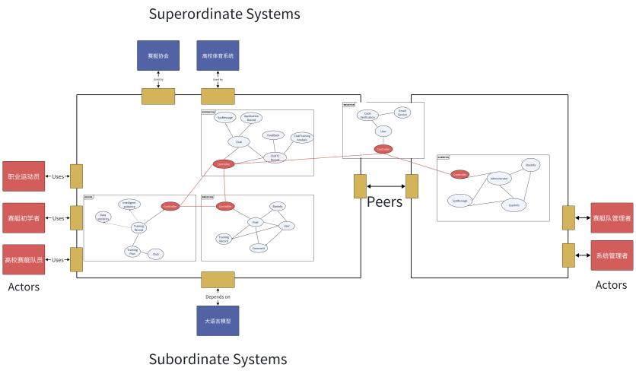

最终版

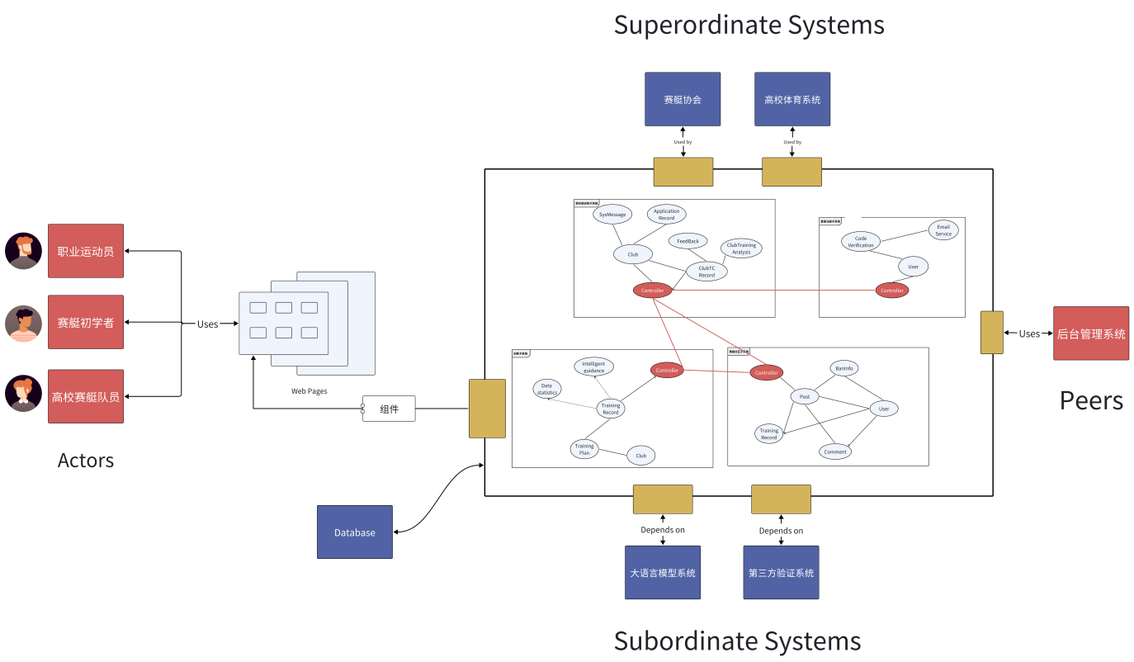

**2.4.1 体系结构概述**

**Air Rowing 系统** 采用分布式微服务架构，将系统功能划分为多个独立的子系统和微服务，每个子系统负责特定的业务功能。通过定义清晰的接口和调用关系，确保各组件之间的高内聚与低耦合，从而提升系统的可扩展性、可维护性和可靠性。

**2.4.2 子系统与微服务**

系统主要划分为以下四个子系统，每个子系统包含若干微服务：

1. **账号管理子系统（Account Management Subsystem）**

* 用户服务（User Service）
* 个人信息服务（Profile Service）

1. **俱乐部子系统（Club Subsystem）**

* 俱乐部管理服务（Club Management Service）
* 活动服务（Activity Service）

1. **训练分析子系统（Training Analysis Subsystem）**

* 训练数据服务（Training Data Service）
* 大语言模型分析服务（LLM Analysis Service）
* 姿态识别服务（Pose Recognition Service）

1. **赛艇社区子系统（Rowing Community Subsystem）**

* 帖子服务（Post Service）
* 互动服务（Interaction Service）
* 搜索服务（Search Service）

此外，系统还包括以下**基础设施服务**，为各子系统提供支持：

* 网关服务（Gateway Service）
* 认证服务（Auth Service）
* 分布式 ID 生成服务（ID Generation Service）
* OSS 对象存储服务（OSS Service）

**2.4.3 调用关系图**

iteraction1：（旧版）

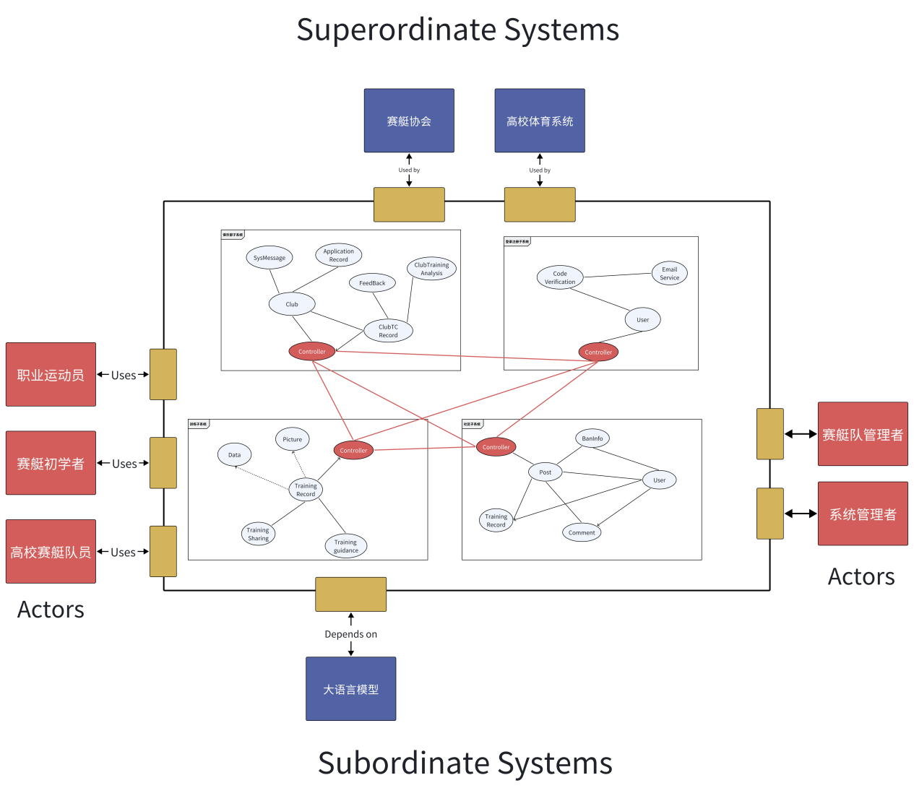

iteraction2：

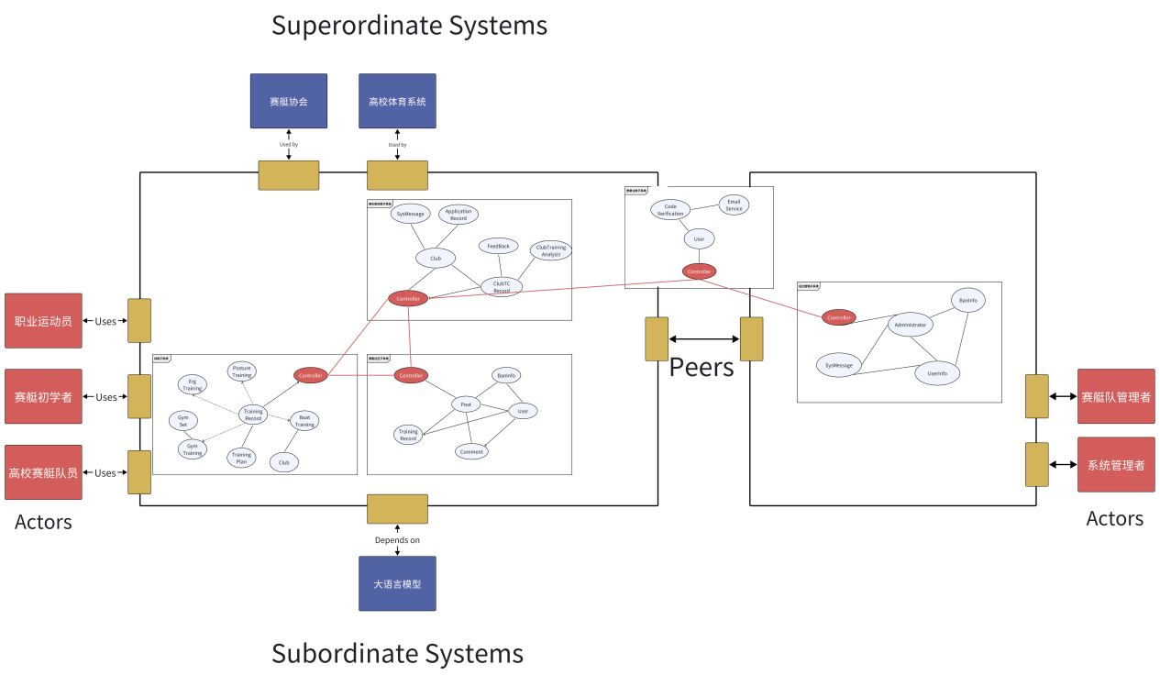

**2.4.4 文字描述**

**2.4.4.1 账号管理子系统（Account Management Subsystem）**

1. **用户服务（User Service**

* **职责**：负责用户的注册、登录、密码更新等基本账号管理功能。
* **调用关系**：
* 通过 **分布式 ID 生成服务** 生成唯一的 userId。
* 调用 **认证服务** 生成和验证认证令牌。
* 与 **个人信息服务** 交互，初始化和管理用户的个人资料。

1. **个人信息服务（Profile Service）**

* **职责**：管理用户的个人信息，如头像、昵称、简介等。
* **调用关系**：
* 接收 **用户服务** 的请求，创建和更新用户个人资料。
* 使用 **OSS 对象存储服务** 上传和管理用户头像等多媒体资源。

**2.4.4.2 俱乐部子系统（Club Subsystem）**

1. **俱乐部管理服务（Club Management Service）**

* **职责**：管理俱乐部的创建、更新、删除等功能。
* **调用关系**：
* 通过 **分布式 ID 生成服务** 生成唯一的 clubId。
* 调用 **赛艇社区子系统** 的 **帖子服务** 发布俱乐部动态。
* 与 **训练分析子系统** 交互，获取俱乐部成员的训练数据以生成报告。

1. **活动服务（Activity Service）**

* **职责**：处理用户对训练或比赛活动的报名请求
* **调用关系**：
* 通过 **认证服务** 验证用户身份。
* 使用 **分布式 ID 生成服务** 生成报名记录的唯一 enrollmentId。

**2.4.4.3 训练分析子系统（Training Analysis Subsystem）**

1. **训练数据服务（Training Data Service）**

* **职责**：收集、存储和管理用户的训练数据。
* **调用关系**：
* 通过 **分布式 ID 生成服务** 生成训练记录的唯一 recordId。
* 调用 **大语言模型分析服务** 进行训练数据的分析。
* 与 **俱乐部子系统** 交互，分享和获取成员的训练统计数据。

1. **大语言模型分析服务（LLM Analysis Service）**

* **职责**：利用大语言模型对训练数据进行语义理解与评估，生成训练效果分析结果。
* **调用关系**：
* 接收 **训练数据服务** 的数据分析请求。
* 调用 **训练数据服务** 的 storeTrainingAnalysis 接口存储分析结果。

1. **姿态识别服务（Pose Recognition Service）**

* **职责**：分析用户上传的赛艇图片/视频，评估划船姿态并提供纠正建议。
* **调用关系**：
* 接收来自 **训练分析子系统** 的姿态分析请求。
* 使用 **OSS 对象存储服务** 管理训练视频和图片资源。

**2.4.4.4 赛艇社区子系统（Rowing Community Subsystem）**

1. **帖子服务（Post Service）**

* **职责**：管理用户发布的帖子，包括创建、编辑、删除和获取帖子详情。
* **调用关系**：
* 通过 **分布式 ID 生成服务** 生成帖子和评论的唯一 postId 和 commentId。
* 使用 **OSS 对象存储服务** 上传和管理帖子中的图片和视频附件。

1. **互动服务（Interaction Service）**

* **职责**：处理用户对帖子的互动操作，如评论、点赞、收藏、关注等。
* **调用关系**：
* 调用 **账号管理子系统** 的接口验证用户身份。
* 使用 **分布式 ID 生成服务** 生成评论的唯一 commentId。

1. **搜索服务（Search Service）**

* **职责**：提供全局搜索功能，支持按关键词和过滤条件搜索帖子、俱乐部和用户。
* **调用关系**：
* 调用 **帖子服务**、**俱乐部管理服务** 和 **用户服务** 获取搜索目标的详细信息。

**2.4.4.5 基础设施服务（Infrastructure Services）**

1. **网关服务（Gateway Service）**

* **职责**：作为系统的统一入口，处理和路由外部请求至相应的业务微服务，执行初步的权限验证和负载均衡。
* **调用关系**：
* 转发客户端请求到各个子系统的外部接口。
* 调用 **认证服务** 进行请求的身份验证。

1. **认证服务（Auth Service）**

* **职责**：管理用户的认证和授权，生成和验证认证令牌（如 JWT）。
* **调用关系**：
* 被 **用户服务**、**俱乐部子系统** 和 **赛艇社区子系统** 调用，用于生成和验证认证令牌。

1. **分布式 ID 生成服务（ID Generation Service）**

* **职责**：生成全局唯一的 ID，支持各类业务实体（如用户、俱乐部、帖子、训练记录等）的唯一标识。
* **调用关系**：
* 被所有需要生成唯一 ID 的业务微服务调用。

1. **OSS 对象存储服务（OSS Service）**

* **职责**：管理系统中的大文件存储，如用户头像、训练视频、帖子附件等。
* **调用关系**：
* 被 **个人信息服务**、**姿态识别服务** 和 **帖子服务** 调用，用于上传、获取和删除文件。

**2.4.5 体系结构设计考虑**

* **模块化与分层设计**：将系统功能划分为独立的子系统和微服务，每个模块负责特定的业务逻辑，降低系统复杂性。
* **高内聚低耦合**：确保各微服务内部功能高度相关，而与其他微服务之间的依赖最小化，通过定义清晰的接口进行通信。
* **可扩展性**：采用微服务架构，便于根据业务需求水平扩展各子系统的处理能力。
* **容错与高可用**：通过分布式部署和冗余设计，提高系统的容错能力和整体可用性。
* **安全性**：集成认证服务进行统一的身份验证和权限管理，确保系统资源的安全访问。
* **技术选型**：选用适合微服务架构的技术栈，基于 RESTful API 进行服务间通信，利用容器化技术（如 Docker）进行部署和管理。

**2.5. 前后端架构设计**

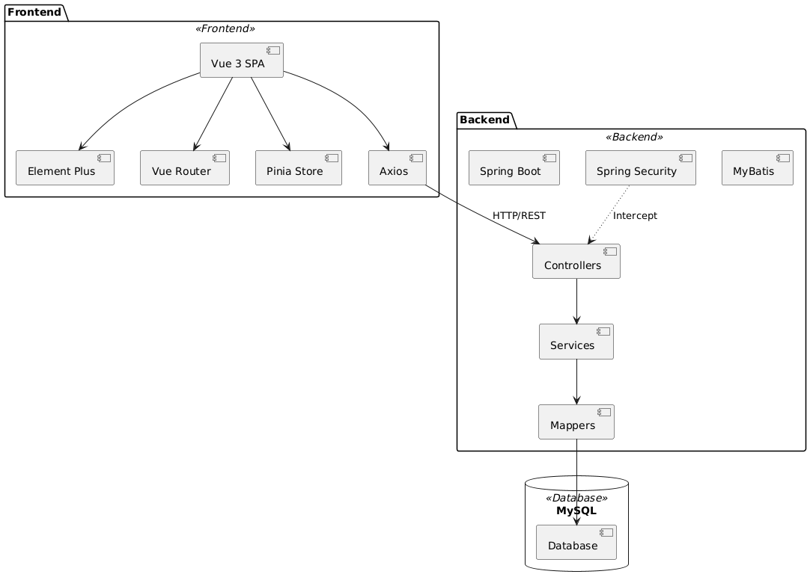

**2.6. 系统体系架构设计**

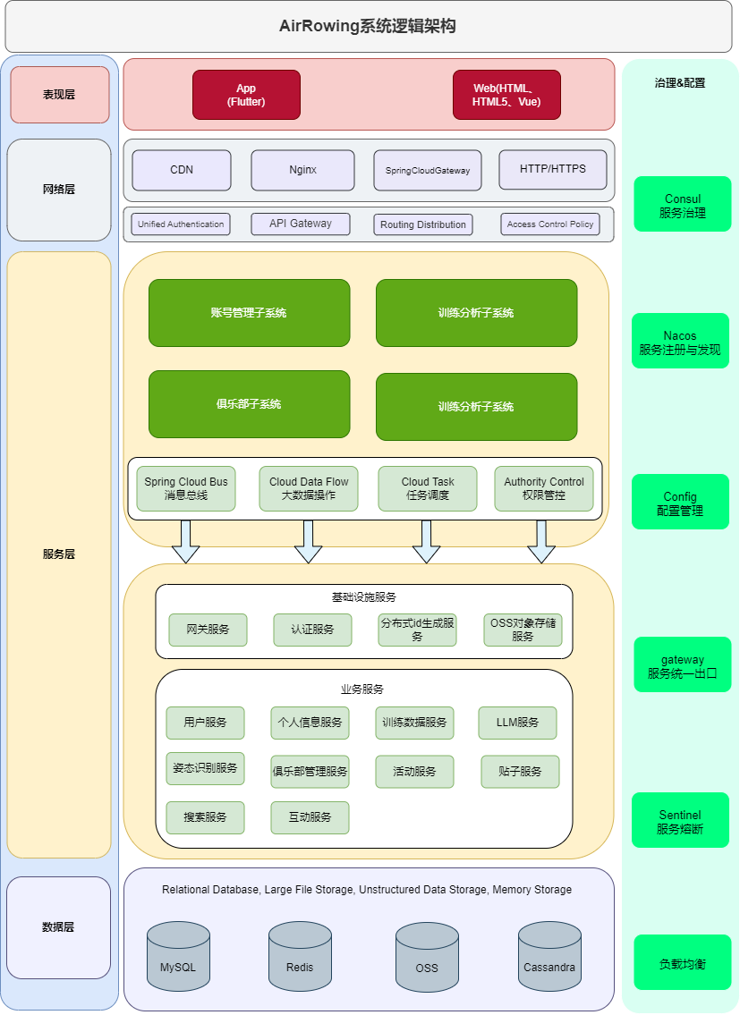

**2.7. 界面设计**

**2.7.1 内容建模datatree**

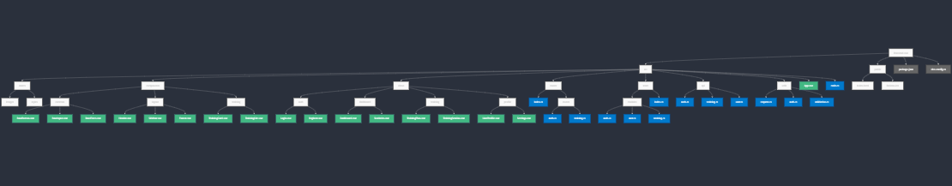

**2.7.1. 确定用户需求**

**2.7.1.1 用户角色分析**

Airrowing用户：希望管理训练计划、参与社区互动、参与俱乐部活动。

管理员：管理俱乐部活动。

**2.7.1.2 用户任务分析**

**普通用户任务：**

注册和登录

创建和管理训练计划

参与社区发帖和评论

加入俱乐部活动

**管理员任务：**

管理俱乐部活动和成员

**2.7.2界面结构设计**

**2.7.2.1 信息架构**

主导航：

仪表盘

训练计划

社区

俱乐部

活动管理（仅管理员）

**2.7.2.2 页面布局**

* 导航栏：顶部固定，包含系统名称和用户菜单。
* 侧边栏：左侧固定，包含主导航菜单。
* 内容区：右侧主显示区域，展示具体功能界面。

**2.7.3.设计风格和规范**

**2.7.3.1 视觉风格**

* 颜色：主色调为蓝色，辅色为和灰色。
* 字体：使用无衬线字体，如 Arial 或 Roboto。
* 图标：使用简洁的线性图标。

**2.7.3.2 交互设计**

* 按钮：圆角矩形，悬停时颜色加深。
* 表单：输入框下方显示错误提示。
* 图表：使用动态图表展示数据分析结果。

**2.7.4.原型设计**

**2.7.4.1 低保真原型**

使用 Balsamiq 绘制线框图，快速展示界面布局和功能。

**2.7.4.2 高保真原型**

使用 Figma 创建详细的界面模型，包含颜色、图标和交互效果。

个人信息界面

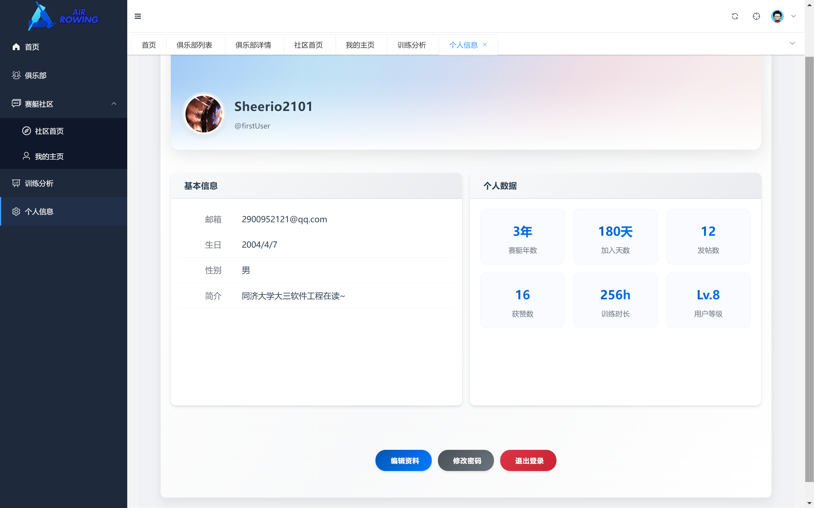

社区首页（论坛）

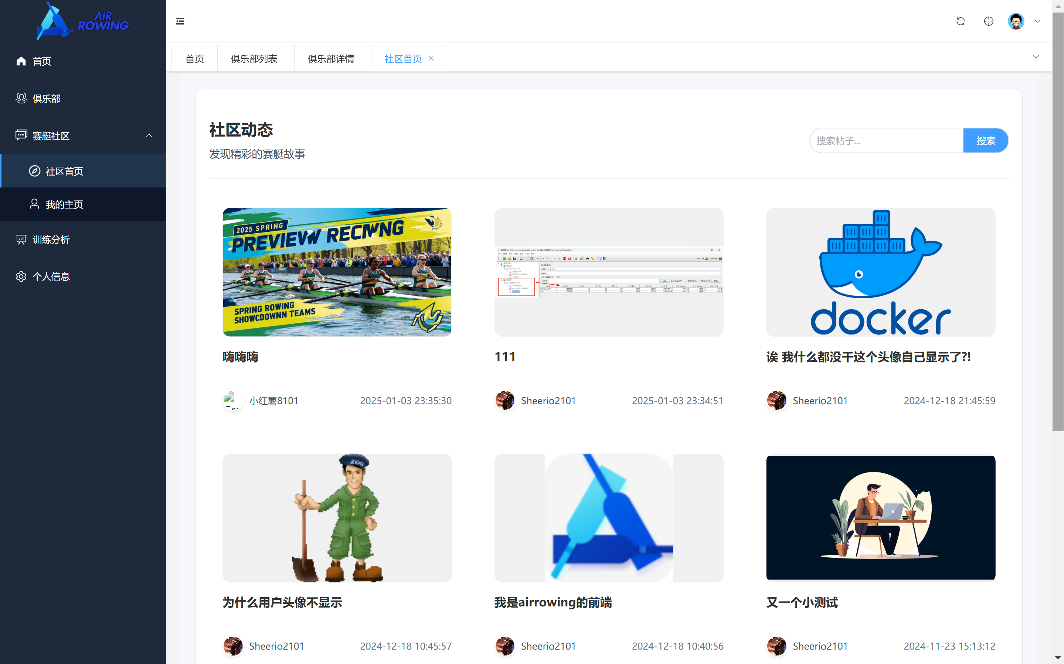

个人

**2.7.5. 用户测试和反馈**

**2.7.5.1 可用性测试**

邀请目标用户测试原型，观察用户操作流程，记录问题。

**2.7.5.2 迭代改进**

根据测试同学的反馈，调整界面设计，优化用户体验。

**2.7.6.界面设计的层次**

**2.7.6.1 系统层次**

**2.7.6.1.1 登录/注册界面**

功能：用户输入邮箱和密码进行登录，或通过注册页面创建新账户。

设计：简洁明了，提供错误提示和帮助链接。

**2.7.6.1.2 主界面**

功能：展示用户的训练概况和快捷操作入口。

设计：包含欢迎信息、快速导航和系统通知。

**2.7.6.2 模块层次**

**2.7.6.2.1 用户管理模块**

功能：管理员查看和编辑用户信息，分配角色。

设计：列表展示用户，提供搜索和过滤功能。

**2.7.6.2.2 训练管理模块**

功能：用户创建、编辑和查看训练计划。

设计：卡片式布局展示训练计划，提供计划详情和编辑入口。

**2.7.6.2.3 社区模块**

功能：用户发帖、评论、点赞，参与社区互动。

设计：论坛式布局，支持帖子分类和搜索。

**2.7.6.2.4 俱乐部模块**

功能：用户加入俱乐部，参与活动，查看俱乐部动态。

设计：俱乐部列表展示，活动日历视图。

**2.7.7. 界面设计文档**

**2.7.7.1 界面说明**

**2.7.7.1.1 界面名称**

登录界面：Login Page

仪表盘界面：Dashboard

训练计划界面：Training Plan

社区界面：Community

俱乐部界面：Club

**2.7.7.1.2 功能描述**

登录界面：用户输入凭证进行身份验证。

仪表盘界面：展示用户的训练概况和快捷操作。

训练计划界面：用户管理自己的训练计划。

社区界面：用户参与社区互动。

俱乐部界面：用户管理和参与俱乐部活动。

**2.7.7.2 界面图示**

**2.7.7.2.1 低保真界面**

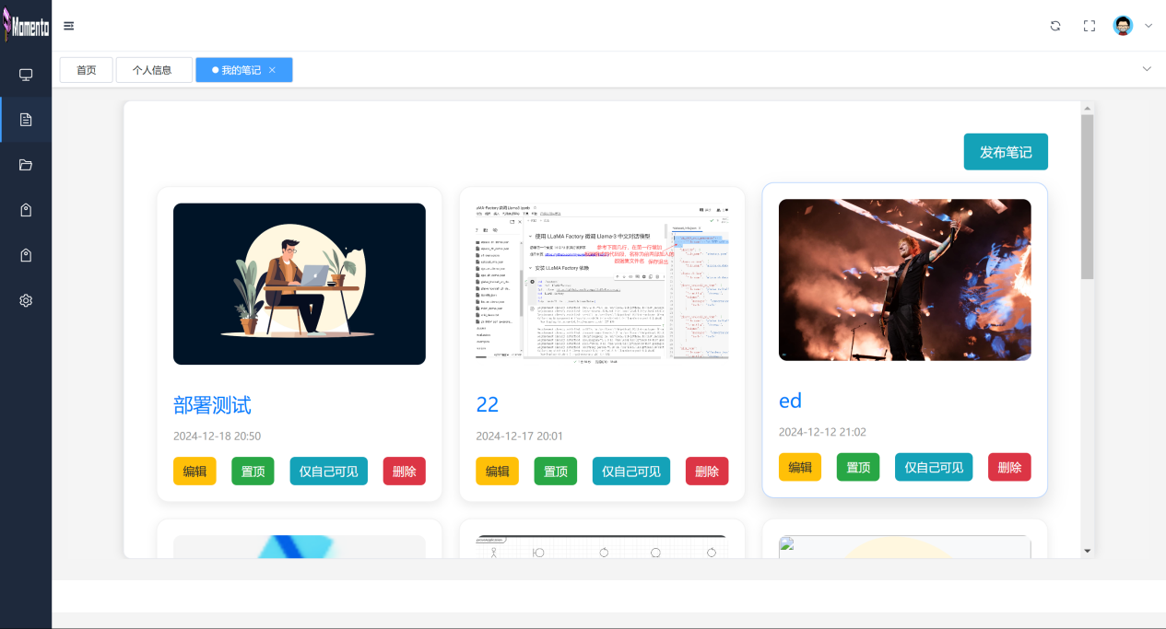

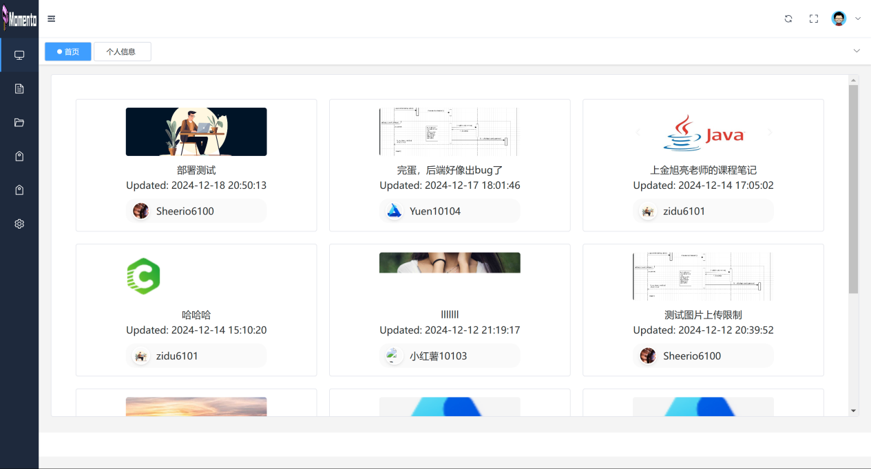

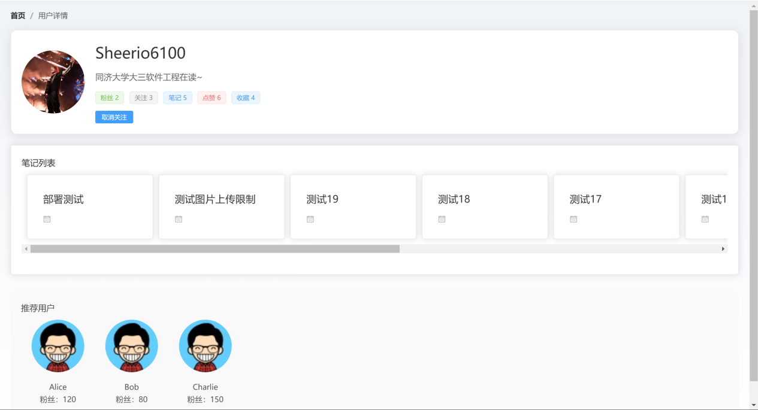

**2.7.7.2.2 高保真原型**

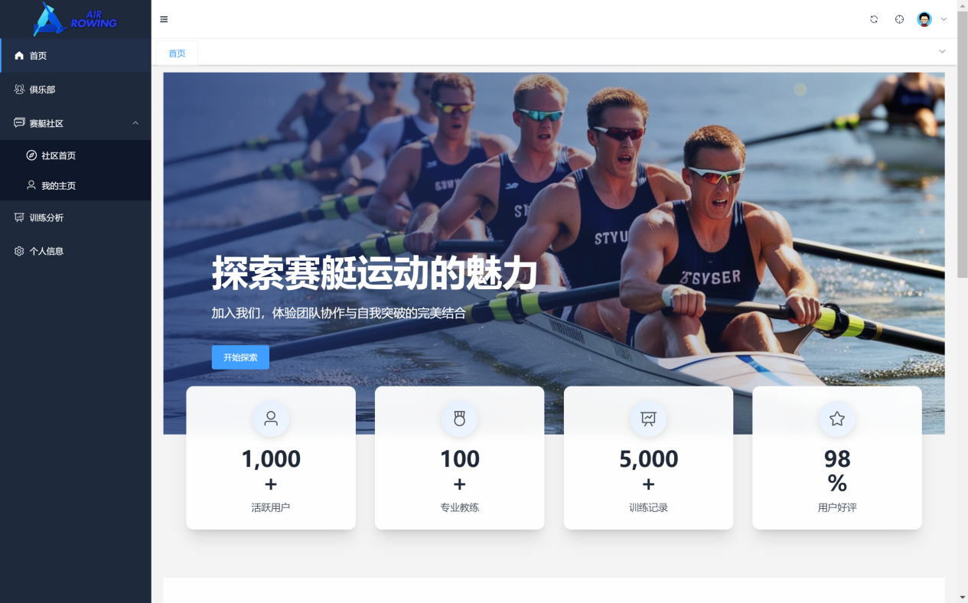







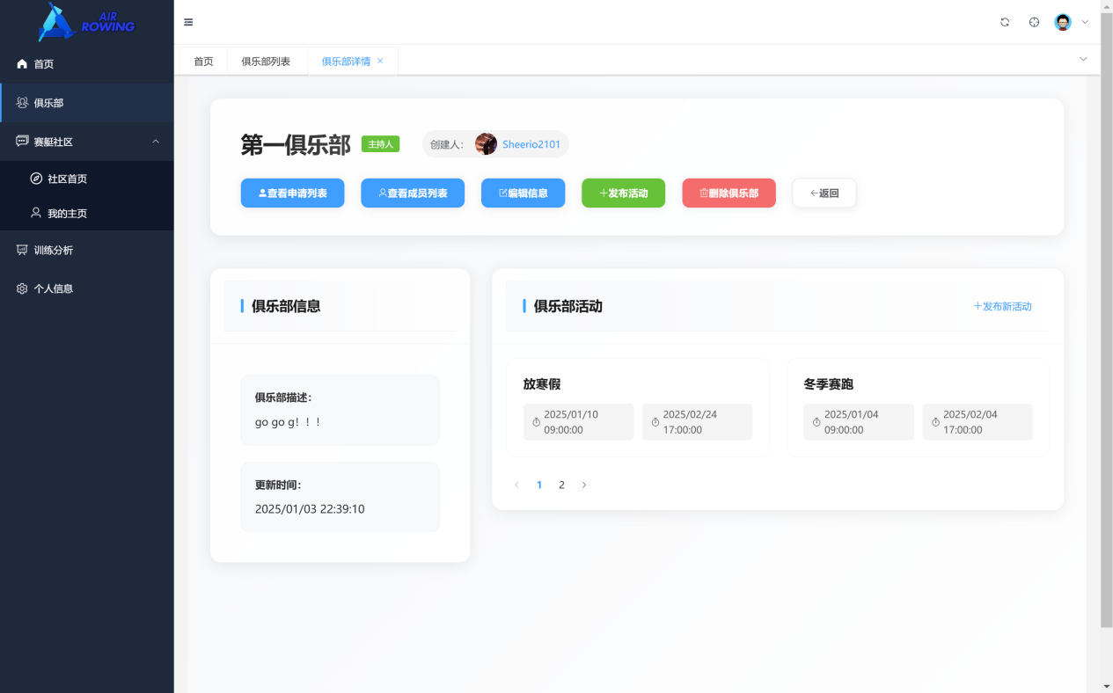



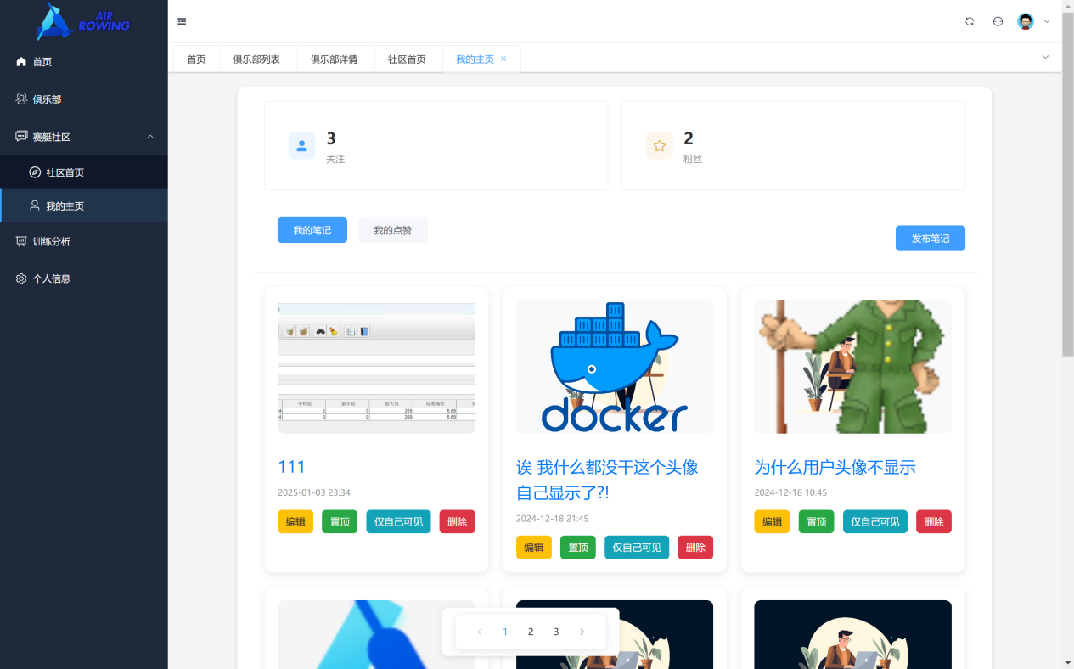

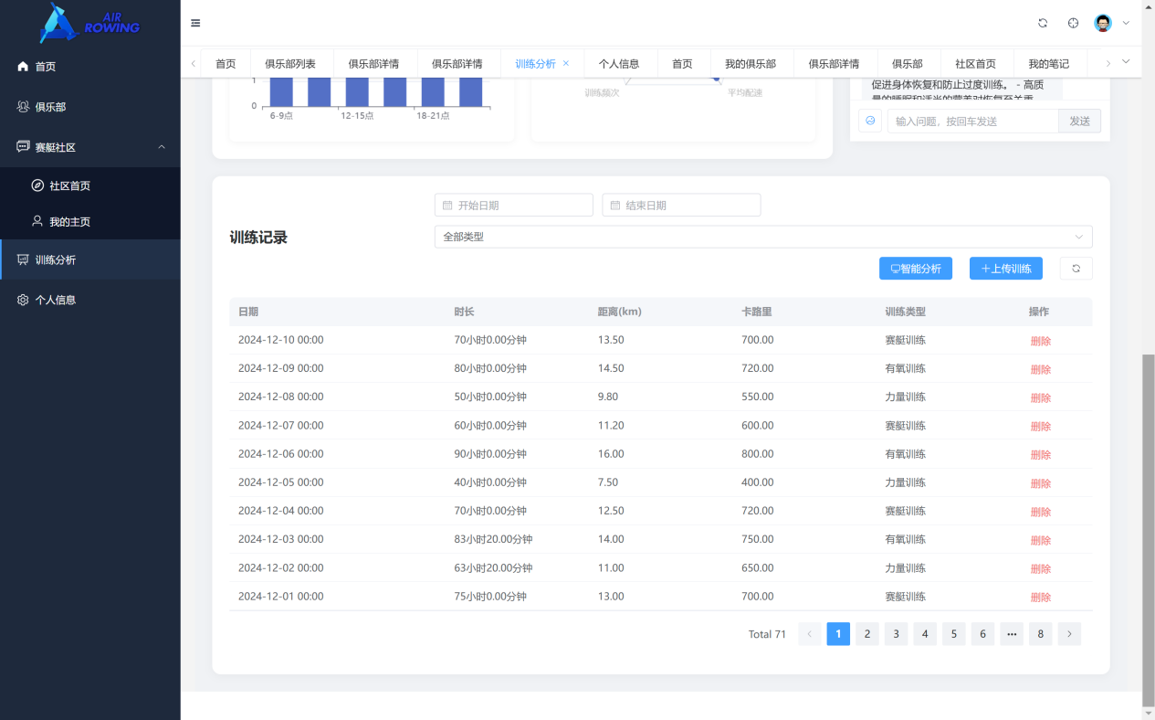

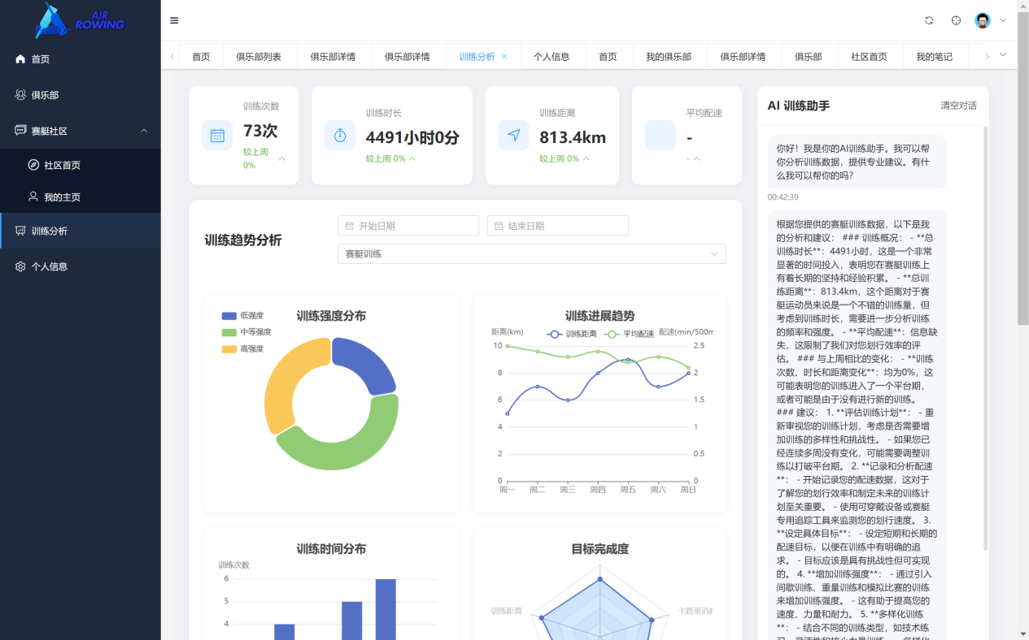

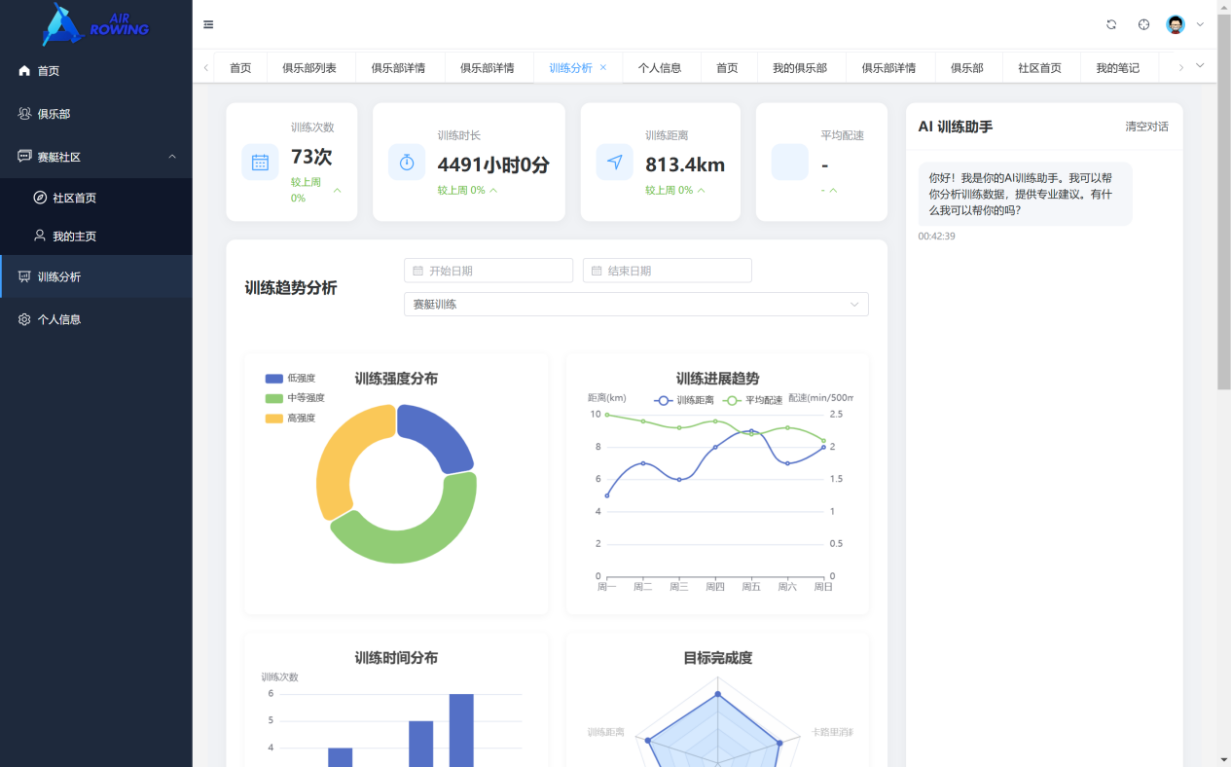

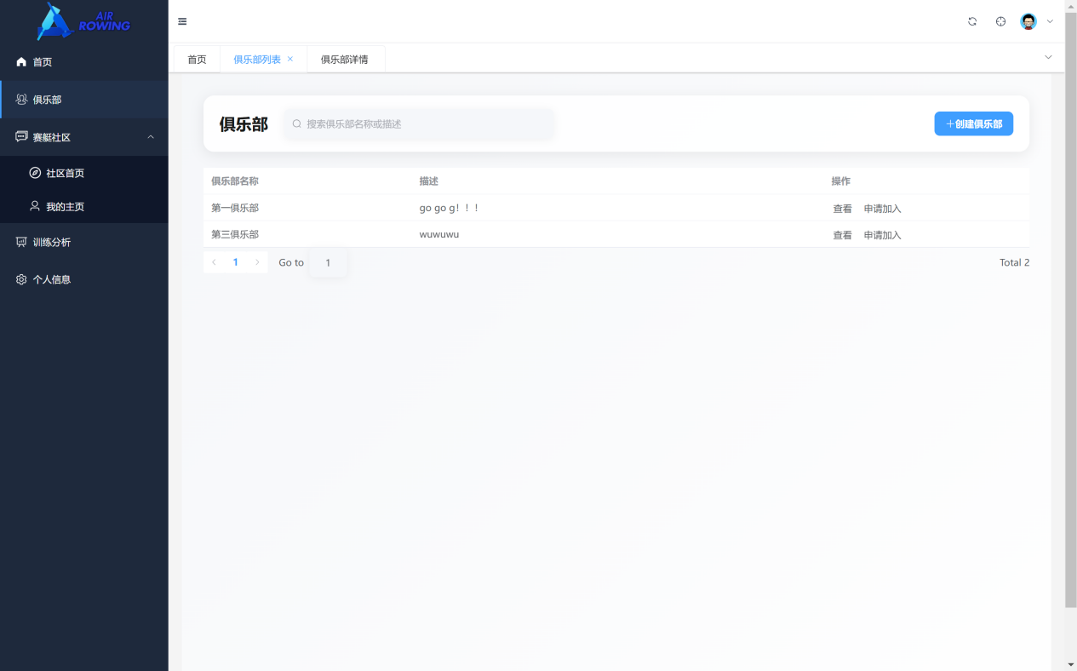

**2.7.7.3 用户交互流程**

**2.7.7.3.1 用户操作步骤**

登录界面：用户输入邮箱和密码，点击登录按钮。

仪表盘界面：用户查看训练概况，点击进入详细页面。

社区界面：用户浏览帖子，参与讨论。

俱乐部界面：用户查看俱乐部活动，报名参加。

**2.7.7.3.2 交互效果**

按钮悬停：按钮颜色加深，显示点击效果。

表单验证：输入错误时，显示红色错误提示。

**2.8 系统出错处理设计**

**2.8.1 出错信息**

用一览表的形式说明每种可能出现错误或故障情况发生时，系统输出信息的形式、含义及处理的方法。

**2.8.1.1 用户错误**

|  |  |  |  |  |
| --- | --- | --- | --- | --- |
| **错误/故障情况** | **可能原因** | **输出信息形式** | **输出信息含义** | **处理方法** |
| 用户输入非法字符 | 用户在输入表单中输入了不符合系统要求的字符（如特殊符号） | 前端弹窗/提示消息，如：**“输入不合法，请检查后重试”** | 提示用户当前输入格式或内容不合规，需按正确规范重新输入 | 1. 高亮出错字段或区域  2. 前端自动清除或筛选非法字符  3. 日志记录用户非法输入情况 |
| 用户操作越权 | 用户尝试访问并不具有访问权限的功能或数据 | 前端弹窗/提示消息，如：**“权限不足，无法执行该操作”** | 通知用户其所拥有的权限不足以完成当前操作 | 1. 阻止此操作继续执行  2. 记录越权操作日志，便于后续审计 |
| 用户输入必填项为空 | 用户未按要求填写必要的字段 | 前端提示，如：**“必填字段不能为空”** | 提示用户需要填写的必填项未填写，提醒补充数据 | 1. 高亮必填字段  2. 阻止数据提交或保存 |
| 用户重复提交或重复操作 | 快速点击按钮多次提交 | 前端提示消息，如：**“请勿重复提交”** | 防止用户多次提交表单造成重复数据或重复操作 | 1. 短暂禁用提交按钮  2. 检查服务器端是否存在重复提交逻辑，若有则忽略重复请求 |

**2.8.1.2 数据错误**

|  |  |  |  |  |
| --- | --- | --- | --- | --- |
| **错误/故障情况** | **可能原因** | **输出信息形式** | **输出信息含义** | **处理方法** |
| 数据格式不正确 | 数据库写入/读取时，字段类型或格式与系统要求不符 | 系统日志 + 前端弹窗：**“数据格式错误”** | 系统无法正常解析或存储该数据，需要用户或管理员检查数据来源和格式 | 1. 系统记录日志，标记数据异常  2. 通知用户或管理员修复错误数据  3. 若严重可停止相关流程 |
| 关键数据缺失 | 系统查询或处理业务时，关键字段在数据库中为空或不存在 | 系统日志 + 前端提示：**“数据缺失”** | 系统无法继续完成后续操作，提示必须的数据为空，需要确认数据来源和正确性 | 1. 终止当前操作  2. 如果有数据补偿流程，则进入数据补偿/回滚  3. 提醒管理员或用户完善数据 |
| 数据完整性/约束性冲突 | 数据库外键、唯一性约束等遭到破坏 | 系统日志 + 后端错误码，前端提示：**“操作失败”** | 告知用户当前操作导致了数据库约束冲突，无法继续 | 1. 回滚事务  2. 提示用户修改相关数据  3. 记录冲突详情，以备后续排查 |
| 数据库连接异常（也可归为系统错误） | 数据库服务宕机或连接超时 | 系统日志 + 错误页，如：**“数据库连接失败”** | 提示当前系统数据操作暂不可用 | 1. 自动重试连接或切换到备用数据库  2. 通知系统管理员检查数据库状态 |

**2.8.1.3 系统错误**

|  |  |  |  |  |
| --- | --- | --- | --- | --- |
| **错误/故障情况** | **可能原因** | **输出信息形式** | **输出信息含义** | **处理方法** |
| 程序运行异常（NullPointer、类型转换异常等） | 系统代码逻辑缺陷、空指针引用、错误的数据类型等 | 系统日志记录堆栈信息 + 前端提示语：**“系统异常，请稍后重试”** | 仅向用户返回通用的“系统异常”，不暴露内部细节，同时详细堆栈信息写入日志便于排查 | 1. 系统记录详细的异常信息（堆栈、触发点）  2. 开发人员排查代码并修复  3. 对用户仅返回友好提示，避免安全风险 |
| 第三方服务调用失败 | 第三方接口变更、不可用或返回结果异常 | 系统日志 + 前端提示：**“第三方服务暂时不可用”** | 告知用户依赖的某些功能暂时无法完成 | 1. 重试调用或等待重试  2. 若可行，可切换到预案/备用方案  3. 记录日志，用于后续排查和服务协商 |
| 服务器资源不足 | 系统内存/CPU/磁盘等资源耗尽 | 后端监控报警 + 前端错误页面或通用提示信息 | 系统无法正常对外提供服务 | 1. 自动/手动扩容服务器资源  2. 降级或暂停某些高耗资源操作  3. 管理员介入排查、清理或扩容 |
| 依赖模块或进程崩溃 | 某些子进程或微服务发生运行时错误而终止 | 系统日志 + 错误提示页面 | 告知用户后台模块不可用 | 1. 监控系统自动检测并重启进程  2. 通知开发/运维排查故障  3. 在故障期间提示用户延迟或转入备用功能 |

**2.8.1.4 网络错误**

|  |  |  |  |  |
| --- | --- | --- | --- | --- |
| **错误/故障情况** | **可能原因** | **输出信息形式** | **输出信息含义** | **处理方法** |
| 网络连接超时 | 用户端网络不稳定或服务器响应过慢 | **前端友好提示：“网络连接超时，请检查网络后重试”** | 提示用户当前网络存在问题或服务器无响应 | 1. 用户检查网络  2. 系统可尝试重试操作  3. 若服务器端压力大，需优化或扩容 |
| 网络断开或无法访问 | 用户端网络中断或服务器端网络故障 | 前端页面弹窗/错误页：**“网络连接错误”** | 告知用户网络不可用 | 1. 前端可进入离线模式（若有）  2. 通过监控或服务器日志排查具体网络链路问题 |
| SSL证书或安全通道异常 | SSL证书过期、域名不匹配、或客户端环境异常 | 前端浏览器警告页面（如**“证书不受信任”**）或系统弹窗 | 提示访问环境或服务端证书不合法，导致连接失败 | 1. 检查证书有效期与域名匹配  2. 通知安全负责人更新或更换证书  3. 若是客户端问题，需用户修复环境 |
| 网关或代理配置异常 | 负载均衡、代理服务器、网关配置不当 | 系统日志 + 前端通用提示，如：**“暂时无法访问，请稍后再试”** | 无法正常到达目标服务 | 1. 检查网关/代理服务器配置  2. 针对性地修复路由或代理设置  3. 系统监控及时报警，确保快速定位故障原因 |

**2.8.2 补救措施**

说明故障出现后可能采取的变通措施。

**2.8.2.1 用户错误补救措施**

* **提供友好提示并允许重试**：对于因输入不合法、越权操作等用户引起的错误，系统应清晰地提示用户，并在界面上保留已输入的信息，便于用户改正后再次提交。
* **限制重复操作**：在检测到用户短时间内重复提交请求时，可使用前端按钮“禁用”或后端接口幂等处理等方式，避免重复数据或无效请求。
* **权限动态调整**：对于确有特殊需求的用户，如权限不足导致操作失败，管理员可动态修改用户权限（若符合安全策略），并允许用户重新尝试。

**2.8.2.2 数据错误补救措施**

* **数据回滚或重新导入**：若出现数据格式不正确、关键数据缺失等情况，可在事先准备的事务机制或备份策略下执行回滚，或在发现问题后进行数据的手动/自动修复并重新导入。
* **数据校验与清洗**：在发生数据不完整、数据格式冲突时，可使用预先定义的校验规则，对数据进行清洗和修正；若需要人工介入，可由管理员使用后台工具修复缺失或错误数据。
* **切换至备用数据库或只读模式**：若数据库异常严重，无法及时修复，可启用灾备库或将系统暂时切换为只读模式，确保核心业务的查询能力正常可用。

**2.8.2.3 系统错误补救措施**

* **高可用架构和自动故障转移**：若主服务/主进程宕机或资源耗尽，可通过负载均衡、高可用集群或自动重启机制，将流量切换到备用节点，以保持服务连续性。
* **服务降级或功能暂时关闭**：如果部分模块出现严重异常影响整体性能，可对非关键业务进行降级（如暂停某些报表、实时统计功能），保证核心功能仍可使用。
* **异常监控与自动报警**：在后台对异常进行实时监控，一旦出现系统级错误，自动发送报警给运维/开发人员，以便快速响应和修复。

**2.8.2.4 网络错误补救措施**

* **断网重试与断点续传**：在用户网络不稳定或网络超时场景下，可实现自动重试或断点续传机制，减小网络故障对用户体验的影响。
* **离线缓存**：对于部分可离线使用的功能（例如阅读已缓存的内容），在网络恢复后再同步更新数据，提高系统的容错与可用性。
* **多线路与容灾切换**：对于服务器端网络故障，可配置多条链路/多节点部署，若检测到主线路出现故障，自动切换至备用线路或备份节点，保障服务可访问。

**2.8.3 系统维护设计**

通过 **按模块** 的维护设计，系统可在数据库、后端、前端等不同层面分别实现健康检查、日志记录、异常处理、数据备份、故障切换等机制。配合全局的 DevOps 流程与监控告警体系，可以从以下几个方面保证系统的高可用性和可维护性：

1. **数据库层**：通过定期备份、数据清理、主从复制等方式保证数据安全与一致性；
2. **后端层**：通过统一异常处理、熔断与降级、配置管理等机制保证业务逻辑的可靠性；
3. **前端层**：通过错误监控、缓存策略、快速回退机制提升用户端的可用性与体验；
4. **DevOps 流程**：通过自动化测试、持续交付、监控报警与故障演练，构建良好的持续运维生态。

最终目标是：**无论在哪个模块出现故障，均能快速发现并定位问题，并在最短时间内进行修复或替代处理，最大化地保障系统对外提供服务的稳定与可用。**

**2.8.3.1 数据库维护设计**

1. **定期数据备份与恢复演练**

* **备份策略**
* 每日/每周进行完整备份或增量备份，并将备份文件存储到异地或云存储。
* 针对关键业务数据，可加密备份并设置长时间保留策略（如保留6个月或1年）。
* **恢复演练**
* 定期在测试环境中进行恢复演练，检验备份文件的可用性和一致性。
* 记录恢复操作步骤与耗时，完善故障时的应急预案。

1. **数据一致性与完整性检查**

* **外键和约束检查**：
* 周期性执行脚本，检测外键引用是否存在孤儿记录、唯一键是否被破坏等。
* **数据清理**：
* 定期清理冗余数据或过期的业务数据，减轻数据库负担，提高检索效率。
* 建议编写自动化任务（如存储过程或定时脚本）并记录执行结果。

1. **数据库性能监控与优化**

* **监控指标**：
* 监控数据库连接数、查询响应时间、慢查询数量、事务锁等待等关键信息。
* 可使用数据库自带的性能视图（如 MySQL Performance Schema）或第三方监控工具（Prometheus + Grafana 等）进行可视化。
* **SQL 优化**：
* 定期审查 SQL 语句和执行计划，合理创建或调整索引。
* 对慢查询可进行分库分表、缓存或改写，保证在高并发场景下的读写性能。

1. **高可用与故障切换**

* **主从复制/集群**：
* 采用主从架构或集群模式（如 MySQL Replication、PostgreSQL Replication、MHA 等），在主库故障时可自动或手动切换到从库。
* **监控与报警**：
* 若检测到数据库连接失败、主从延迟过高等，立即触发报警并提醒运维人员及时处理。

**2.8.3.2 后端维护设计**

1. **健康检查与监控**

* **Health Check 接口**
* 每个微服务或后端模块都实现 /health 接口，返回应用、数据库、缓存、第三方服务的连通性。
* **业务指标监控**
* 采集 QPS、响应时间、错误率等，通过 Prometheus/Grafana 等进行实时监控、告警。

1. **日志与异常处理**

* **统一日志框架**
* 使用 Log4j/SLF4J 等统一记录日志，分级别输出（DEBUG、INFO、WARN、ERROR）。
* 在日志中记录请求 ID、用户 ID 及业务上下文信息，便于故障追踪。
* **统一异常处理器**
* 自定义异常类（如 BusinessException），并在全局捕获器中进行处理，返回友好错误信息，同时在后台打印异常堆栈。
* 对于严重异常（如空指针、数据库异常）触发立即报警（邮件、短信、IM）。

1. **配置管理与热更新**

* **分布式配置中心**
* 借助 Nacos、Spring Cloud Config、Apollo 等工具，实现配置的集中管理和动态刷新。
* 避免多实例手动修改配置带来的不一致性。
* **灰度发布与回滚**
* 通过 CI/CD 流水线，先在小流量环境进行灰度测试，通过后再逐步升级至全量。
* 如果出现严重故障，支持一键回滚到上一个稳定版本。

1. **服务熔断与降级**

* **熔断器与超时机制**
* 如果某些依赖或第三方服务响应过慢或不可用，后端可触发熔断，避免整体阻塞。
* **功能降级**
* 在高并发或故障期间，暂时关闭某些非关键功能（如定时统计、搜索联想等），保证核心流程仍可运行。

**2.8.3.3 前端维护设计**

1. **前端错误监控与日志收集**

* **前端异常捕获**
* 使用 window.onerror、onunhandledrejection 等监听全局错误；配合 try-catch 捕获局部异常并上报后端。
* **用户行为日志与性能监控**
* 记录用户点击、访问路径、前端加载时间、交互延迟等指标，必要时前端打点上报后端进行分析。
* 使用如 Sentry、阿里ARMS、百度FE日志平台等第三方服务收集前端异常。

1. **缓存与离线策略**

* **客户端缓存**
* 配置浏览器端 Cache-Control、ETag 等 HTTP 头，减少重复请求，提升页面加载速度。
* **离线功能**
* 在网络不可用或不稳定时，支持访问已缓存的页面或数据；网络恢复后自动同步，提升用户可用性。

1. **依赖管理与版本控制**

* **前端构建**
* 使用 Webpack/Vite 等工具对前端静态文件进行打包、压缩和版本化；
* 对第三方库进行锁定版本（package-lock.json / yarn.lock），以便在回滚或多环境部署时保持一致。
* **灰度发布与回退**
* 部署前端时，也可通过蓝绿发布或灰度发布，将部分流量引导到新版本，并保留回退机制（保留旧版本静态资源）。

1. **多环境配置与自动化测试**

* **环境区分**
* 将开发、测试、预发布和生产环境严格区分，通过环境变量或配置文件来管理 API 端点、调试模式等。
* **自动化测试**
* 使用单元测试（Jest、Mocha）和端到端测试（Cypress、Puppeteer），在上线前自动检查核心功能和交互流程的正确性。

**2.8.3.4 DevOps 流程与应急预案**

1. **CI/CD 流水线**

* **自动化构建、测试与部署**
* 每次提交或合并到主干，都会触发单元测试、集成测试和部署，减少人为失误。
* **流水线可视化**
* 提供构建和测试结果的可视化页面，便于查看历史记录和回滚版本。

1. **监控与告警**

* **多层次监控**
* 前端性能监控、后端服务监控、数据库监控和基础设施监控，形成统一的监控大盘。
* **异常告警与协同处理**
* 将严重故障（高错误率、CPU飙升等）实时推送到协作工具（企业微信、钉钉、Slack 等），运维和开发可以第一时间响应。

1. **应急预案与演练**

* **预案制定**
* 针对数据库故障、服务器宕机、网络中断等场景分别制定 SOP（Standard Operation Procedure）。
* **演练与演习**
* 定期进行灾难演练，如断网模拟、主库故障模拟，检验系统容灾、监控告警和团队应急流程的有效性。